Қазақстан Республикасы Оқу-ағарту министрлігі
«Дарын» республикалық ғылыми-практикалық орталығы
2–8 сынып оқушыларына арналған «Зерде» республикалық зерттеу жобалары мен шығармашылық жұмыстарының конкурсы
Тіркеу коды (шифр) ____________________________
(«Дарын» РҒПО қызметкері толтырады)
Бағыт: қоғамдық-гуманитарлық бағыт (ҚГБ)
Секцияның атауы: Қазақ тілі және әдебиеті
Жас санаты:
☐ «Бастауыш буын» (2–4 сынып)
☒ «Орта буын» (5–8 сынып)
Жобаның тақырыбы
«ЖИ қазақтың тұрақты тіркестерін қалай түсіндіреді?»

2026–2027 оқу жылы

АННОТАЦИЯ
Жұмыстың мақсаты – танымал ЖИ чат-боттарының қазақ тіліндегі тұрақты тіркестерді қаншалықты дұрыс түсіндіретінін тексеру. Өзектілігі: оқушылар сөздің мағынасын ЖИ-ден жиі сұрайды, ал бейнелі тіркестерді түсіну ЖИ үшін қиын болуы мүмкін. Зерттеу сұрағы: ЖИ қазақ фразеологизмдерін қаншалықты дұрыс түсіндіреді және қандай қателер жібереді? Болжам: ЖИ ұлттық-мәдени тіркестерде жиі қателеседі. Әдістер: сөздік тізбесін жасау және санау, тәжірибе, салыстыру, бағалау шкаласы. 294 тіркестен 30 тіркес таңдалып, ChatGPT, DeepSeek және Gemini чат-боттарына мағынасын түсіндіру, синоним мен антоним табу, мағыналық топ бойынша тіркес атау тапсырмалары берілді; 182 жауап сөздікпен салыстырылды. Орташа сапа көрсеткіші 93,9% болды, ең төмені ұлттық-мәдени тіркестерде (86,7%), қате деп бағаланған төрт жауаптың бәрі осы топта кездесті. ЖИ тіркестерді сөзбе-сөз түсіндірмеді, оның қателері сенімді түрде ойдан шығарылған мағына мен артық мағына түрінде болды. Болжам ішінара расталды. Қорытынды: ЖИ-ге көмекші ретінде сенуге болады, бірақ оның жауабын сөздікпен тексеру керек. Нәтижелер бойынша оқушыларға арналған «ЖИ-ге сен, бірақ тексер» жадынамасы жасалды.
Кілт сөздер: тұрақты тіркес, фразеологизм, жасанды интеллект, чат-бот, ойдан шығару, ұлттық-мәдени мағына.

МАЗМҰНЫ
АННОТАЦИЯ 2
КІРІСПЕ 4
1 ЗЕРТТЕУ БӨЛІМІ 6
1.1 Тұрақты тіркес деген не? 6
1.2 Фразеологизмдердің синонимдері, антонимдері және мағыналық топтары 7
1.3 Жасанды интеллект тілді қалай «түсінеді»? 8
1.4 Зерттеу материалы мен әдістемесі 9
1.5 Жұмыс жоспары, этика және қауіпсіздік 12
2 НӘТИЖЕЛЕР МЕН ТАЛҚЫЛАУ 14
2.1 Сөздік тізбесін алдын ала талдау 14
2.2 1-тәжірибе: ЖИ тіркестің мағынасын қалай түсіндірді? 15
2.3 2-тәжірибе: ЖИ синоним мен антонимді таба ала ма? 16
2.4 3-тәжірибе: ЖИ жоқ тіркесті «ойлап таба» ма? 17
2.5 Талқылау: ЖИ неге қателеседі? 18
2.6 Практикалық өнім: «ЖИ-ге сен, бірақ тексер» жадынамасы 20
ҚОРЫТЫНДЫ ЖӘНЕ РЕФЛЕКСИЯ 21
ПАЙДАЛАНЫЛҒАН ДЕРЕККӨЗДЕР 23
А қосымшасы. Фразеологизмдердің сөздік тізбесі 25
Ә қосымшасы. Тұрақты тіркестердің мағыналық топтары 32
Б қосымшасы. Тәжірибе хаттамасы 34
В қосымшасы. «ЖИ-ге сен, бірақ тексер» жадынамасы 40

КІРІСПЕ
Тақырыптың өзектілігі. Біздің сыныпта көп оқушы үй тапсырмасын орындағанда, түсініксіз сөздің мағынасын білу үшін чат-ботқа жүгінеді. Жасанды интеллект (бұдан әрі – ЖИ) кез келген сұраққа бірнеше секундта жауап береді, әрі өте сенімді жазады. Сондықтан оның айтқанын тексермей көшіріп ала салу оңай. Бірақ ЖИ әрқашан дұрыс айта ма? Біз бұл сұрақты қазақ тілінің ең бейнелі, ең «қиын» бөлігі – тұрақты тіркестер арқылы тексеріп көруді шештік. Мысалы, «ит өлген жер» тіркесіндегі үш сөздің әрқайсысы бізге таныс, бірақ «өте алыс жер» деген мағынаны сол сөздерден құрап шығаруға болмайды. Мұндай тіркестерде халқымыздың тұрмысы, салты, дүниетанымы сақталған, сондықтан оларды түсіну үшін тек тілді емес, мәдениетті де білу керек.
Ғалымдар ЖИ-дің бейнелі сөздер мен идиомаларды түсінуде жиі қиналатынын көрсеткен [1], [2]. Бірақ бұл зерттеулер негізінен ағылшын тілінде жүргізілген. Қазақ тілінде ғаламторда жазылған мәтін ағылшын тіліне қарағанда әлдеқайда аз, ал мұндай тілдерде ЖИ әлсіздеу жұмыс істейді деп саналады [3]. Еліміз ЖИ-ді дамытуды маңызды міндет ретінде қойған [4], ал «Зерде» конкурсының ережелері оқушыларды ЖИ-ді саналы әрі ашық пайдалануға шақырады [5]. Сондықтан ЖИ-дің қазақ фразеологизмдерін қаншалықты дұрыс түсіндіретінін өзіміз тексеріп көру ана тіліміз үшін де, ЖИ-ді күнде пайдаланатын оқушылар үшін де пайдалы деп ойлаймыз.
Зерттеу мәселесі. Оқушылар тұрақты тіркестің мағынасын ЖИ-ден сұрайды, бірақ оның жауабына қаншалықты сенуге болатыны және ЖИ қай тіркестерде қателесетіні белгісіз.
Зерттеу сұрағы: ЖИ чат-боттары қазақ тіліндегі тұрақты тіркестердің мағынасын қаншалықты дұрыс түсіндіреді және қандай қателер жібереді?
Зерттеудің мақсаты – танымал үш ЖИ чат-ботының қазақ фразеологизмдерін түсіндіру сапасын сөздікпен салыстыра отырып бағалау, олардың қателерін анықтау және оқушыларға ЖИ жауабын тексеруге арналған жадынама ұсыну.
Зерттеудің міндеттері:
- тұрақты тіркестің белгілерін, түрлерін және мағыналық топтарын оқулық, сөздік және ғылыми еңбектер бойынша зерделеу;
- фразеологизмдердің сөздік тізбесін жасап, оның құрамын санап талдау;
- тәжірибе үшін 30 тіркес таңдап, оларды үш топқа бөлу және бағалау шкаласын дайындау;
- үш ЖИ-ге бірдей сұраныстар беріп, жауаптарын сөздікпен салыстыру;
- ЖИ қателерін түрлерге бөліп, олардың себебін түсіндіруге тырысу;
- нәтижелер бойынша «ЖИ-ге сен, бірақ тексер» жадынамасын жасау.
Зерттеудің болжамы: ЖИ мағынасы дене қимылынан немесе сезімнен оңай түсінілетін тіркестерді жақсы түсіндіреді, ал қазақ тұрмысы мен салтына байланысты ұлттық-мәдени тіркестерде жиі қателеседі: оларды сөзбе-сөз түсіндіреді немесе мағынасын ойдан шығарады.
Зерттеу нысаны – қазақ тіліндегі тұрақты сөз тіркестері. Зерттеу пәні – ЖИ чат-боттарының фразеологизмдерді түсіндіру сапасы және олардың қателері.
Зерттеу әдістері: оқулық, сөздік және ғылыми еңбектерді оқу; сөздік тізбесін жасау және санау; тәжірибе (ЖИ-ге бірдей сұраныстар беру); ЖИ жауабын сөздікпен салыстыру; бағалау шкаласы бойынша балл қою; нәтижелерді кесте мен диаграмма түрінде көрсету.
Жұмыстың жаңалығы. Біз ЖИ-дің қазақ фразеологизмдерін түсіндіруін тіркестің бейнесі қаншалықты түсінікті екеніне қарай үш топқа бөліп салыстырдық және ЖИ қателерін түрлерге бөлдік.
Практикалық маңызы. Жадынаманы, сөздік тізбесін және тәжірибе кестесін қазақ тілі сабағында, үй тапсырмасын орындағанда, ЖИ-ді дұрыс пайдалану туралы сынып сағатында қолдануға болады.

1 ЗЕРТТЕУ БӨЛІМІ

1.1 Тұрақты тіркес деген не?
Сөйлегенде біз сөздерді көбіне сол сәтте өзіміз құрастырамыз: «үлкен үй», «жаңа кітап», «тез жүрді». Мұндай тіркестер еркін тіркестер деп аталады, өйткені ондағы сөзді басқасымен оңай ауыстыруға болады: «үлкен үй» орнына «биік үй», «жаңа үй» дей аламыз. Ал кейбір тіркестер тілде дайын күйінде сақталған. Оларды біз ойдан құрамаймыз, үлкендерден естіп, кітаптан оқып, сол қалпында қолданамыз. Осындай тіркестер тұрақты тіркестер немесе фразеологизмдер деп аталады [6].
Оқулық пен ғылыми кітаптарды салыстырып оқи отырып, біз тұрақты тіркестің мынадай негізгі белгілерін жазып алдық [6], [7]:
- кемінде екі сөзден құралады, бірақ бір ғана ұғымды білдіреді;
- ішіндегі сөздердің орнын ауыстыруға немесе басқа сөзбен алмастыруға болмайды;
- жалпы мағынасы ондағы сөздердің мағынасын қоса салғаннан шықпайды;
- сөйлемде бір ғана сөйлем мүшесі болады;
- көбіне бейнелі, әсерлі болып келеді, сөзді әрлейді.
Мысалы, «Ол екі иығына екі кісі мінгендей жігіт еді» деген сөйлемде тұрақты тіркес «денелі, иықты» деген бір ғана ұғымды беріп, анықтауыш болып тұр. Егер біз оны «екі иығына үш кісі мінгендей» деп өзгертсек, тіркес бірден бұзылады. Ал «Бала үйге аяғы аяғына жұқпай жетті» деген сөйлемде тұрақты тіркес «өте тез» деген мағынада қолданылып, пысықтауыш болып тұр. Еркін тіркес пен тұрақты тіркестің айырмашылығын 1-кестеге жинадық.
1-кесте – Еркін тіркес пен тұрақты тіркестің айырмашылығы
Белгісі | Еркін тіркес | Тұрақты тіркес
Жасалуы | Сөйлеу кезінде жаңадан құралады | Тілде дайын күйінде сақталады, бүтін қалпында қолданылады
Сөзді алмастыру | Болады: «тез жүрді» – «жылдам жүрді» | Болмайды: «аяғы аяғына жұқпады» тіркесін өзгертуге келмейді
Мағынасы | Құрамындағы сөздердің мағынасынан тікелей шығады | Бүтін тіркеске тән, көбіне бейнелі
Сөйлемдегі қызметі | Әр сөз жеке сөйлем мүшесі бола алады | Бүтін тіркес бір сөйлем мүшесі болады
Мысал | «Ол таңертең көзін ашты» (оянды) | «Оқып жүріп көзі ашылды» (санасы оянды)

Кестедегі соңғы мысал бізге ерекше қызық болды. «Көзін ашты» мен «көзі ашылды» тіркестерінде сөздер бірдей дерлік, бірақ біріншісі тура мағынада (оянды), екіншісі ауыс мағынада (санасы оянды, көп нәрсені түсінді) айтылады. Адам мұны сөйлемнің мағынасынан, өз тәжірибесінен бірден сезеді. Ал ЖИ мұндай айырмашылықты ажырата ала ма – біздің зерттеуіміз осы сұрақтан басталды.
Академик І. Кеңесбаев фразеологизмдерді мағынасы ішіндегі сөздермен қаншалықты байланысты екеніне қарай екі топқа бөледі [7]. Бірінші топ – фразеологиялық тұтастықтар: олардың мағынасы сөздерден мүлде аңғарылмайды, мысалы, «ит өлген жер» (алыс), «ақ киізге көтерді» (хан сайлады). Екінші топ – фразеологиялық бірліктер: олардың мағынасын бейнесінен болжауға болады, мысалы, «бармағын тістеді» (өкінді), «екі езуі екі құлағына жетті» (қатты қуанды). Орыс тіл білімінде В.В. Виноградов та фразеологизмдерді осындай белгі бойынша бөлген [8]. Біз тәжірибеге тіркес таңдағанда осы бөлуді негізге алдық: бейнесінен түсінуге болатын тіркестер ЖИ-ге оңай, ал мағынасы мүлде «жасырын» тіркестер қиын болады деп ойладық.

1.2 Фразеологизмдердің синонимдері, антонимдері және мағыналық топтары
Жеке сөздер сияқты тұрақты тіркестердің де мағыналас (синоним) және мағынасы қарама-қарсы (антоним) түрлері болады [9]. Мысалы, «ит өлген жер» мен «ит арқасы қиянда» екеуі де «алыс, шалғай» дегенді білдіреді. Ал «бетінен оты шықты» (ұялды) мен «беті бүлк етпеді» (ұялмады) мағынасы жағынан бір-біріне қарама-қарсы. Біз осындай жұптарды жинап, 2-кестеге жаздық. Бұл жұптар кейін екінші тәжірибеде қолданылды.
2-кесте – Мағыналас және мағынасы қарама-қарсы тұрақты тіркестер
Түрі | 1-тіркес | 2-тіркес | Мағынасы
Антоним | Бетінен оты шықты | Беті бүлк етпеді | ұялды – ұялмады
Антоним | Ажары сынды | Қуанышы қойнына сыймады | мұңайды – қуанды
Антоним | Қолы қолына жұқпады | Саусағының ұшын қимылдатпады | тез қимылдады – ештеңе істемеді
Синоним | Үріп ауызға салғандай | Қыздың жиған жүгіндей | сұлу, әдемі
Синоним | Ит өлген жер | Ит арқасы қиянда | алыс, шалғай
Синоним | Ит терісін басына қаптады | Жерден алып, жерге салды | ұрысты, сөкті

Тұрақты тіркестерді бір ортақ мағынаға қарай топтастыруға да болады. Біз жинаған тізбеде 22 мағыналық топқа кіретін 182 тіркес бар (Ә қосымшасы). Ең үлкен топтарды 3-кестеде көрсеттік.
3-кесте – Сөздік тізбесіндегі ең үлкен мағыналық топтар
Мағыналық топ | Саны | Мысалдар
Тез, шапшаң | 34 | Апшысын қуыру; Ауыз жиғанша (жимай жатып); Аяқ астынан; Аяқ-қолы жерге тимеу…
Алыс жер | 17 | Адам аяғы баспаған; Айшылық жер; Жер мен көктің арасындай; Жер мойны қашық…
Кешкі уақыт, ымырт | 16 | Ақ пен қызыл арасында; Апақ-сапақта; Екі кештің арасында; Ел орынға отыра…
Кенеттен | 12 | Ақай жоқ, тоқай жоқ; Аяқ астынан; Әй-шайға қарамау; Жоқ жерден…
Жақын жер | 12 | Бөрік тастам жер; Бір қадам; Иек артым жер; Иек астында…
Таң ату | 12 | Ала таңда; Құлқын сәріде; Таң алагеуімде; Таң ата…
Өте көп, мол | 9 | Ат көпір; Аузы-мұрнынан шығу; Аяқ алып жүргісіз; Бықып жату…
Аз | 9 | Ат төбеліндей; Бір түйір; Бір уыс; Бір шайнам…

Кестеге қарап, қазақ тілінде «тез», «алыс» және «жақын» ұғымдарын білдіретін тіркестер өте көп екенін байқадық. Біздің ойымызша, бұл көшпелі өмірмен байланысты. Бұрын халық қашықтықты өз тұрмысындағы заттармен өлшеген: «қамшы салым жер», «бөрік тастам жер», «таяқ тастам жер», «қозы көгеніндей жер» – жақын; «ит өлген жер», «түйенің тұяғы түсетін жер» – алыс. Уақытты да табиғатқа қарап айтқан: «таң құлан иектенгенде», «қас қарайғанда», «ымырт жабылғанда». Мұндай тіркестерді түсіну үшін қазақтың тұрмысын білу керек [10], сондықтан олар ЖИ-ді тексеруге өте ыңғайлы.

1.3 Жасанды интеллект тілді қалай «түсінеді»?
Біз пайдаланған ЖИ чат-боттары үлкен тілдік модельдерге негізделген. Мұндай модель өте көп мәтінді «оқып», қай сөзден кейін қандай сөз жиі келетінін үйренеді. Жауап жазғанда ол әр келесі сөзді осы үйренген заңдылыққа сүйеніп таңдайды [11]. Яғни ЖИ адам сияқты көріп-сезіп ойламайды, ол мәтіндерде көп кездескен үлгілерді қайталайды. Кейбір ғалымдар сондықтан мұндай жүйелерді «тотықұсқа» теңеген: олар сөйлемді сауатты құрайды, бірақ мағынасын әрқашан түсіне бермейді [12].
Кітаптар мен мақалаларды оқи келе, біз тұрақты тіркес ЖИ үшін неге қиын болуы мүмкін екенінің үш себебін таптық.
- Бірінші себеп – тұрақты тіркестің мағынасы сөздердің қосындысына тең емес. ЖИ тіркесті сөзбе-сөз «жинап» түсіндіруі мүмкін. Мысалы, аударма бағдарламалары идиомаларды жиі сөзбе-сөз аударатыны анықталған [2].
- Екінші себеп – кейбір тіркестер мәтіндерде сирек кездеседі. Қазақ тіліндегі мәтіндер ғаламторда аз болғандықтан [3], ЖИ мұндай тіркестерді аз «көреді».
- Үшінші себеп – ЖИ білмейтін нәрсесін «білмеймін» деп айтпай, сенімді түрде ойдан шығаруы мүмкін. Ғалымдар мұны «галлюцинация» деп атайды [13].
Осы үш себепті 1-суретте «ит өлген жер» тіркесінің мысалымен көрсеттік.
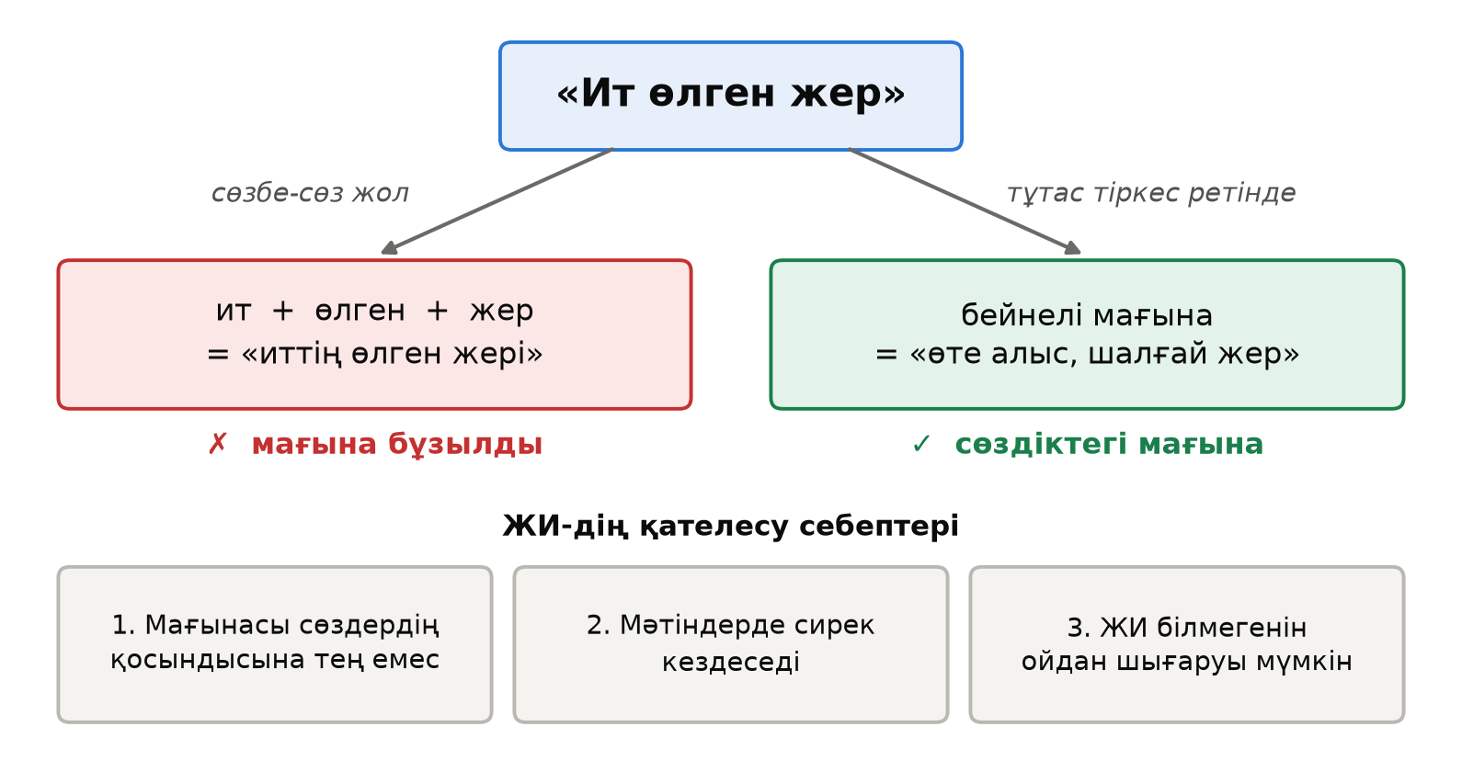
1-сурет – Тұрақты тіркесті сөзбе-сөз және бейнелі мағынада түсіну
ЮНЕСКО-ның білім берудегі ЖИ туралы нұсқаулығында ЖИ жауабын міндетті түрде адам тексеруі керек екені, ал жасөспірімдер бұл құралдарды үлкендердің бақылауымен пайдаланғаны дұрыс екені айтылған [14]. «Зерде» ережелерінде де «шешімді адам қабылдайды – ЖИ тек көмектеседі» деген қағида бар [5]. Біз де осы қағиданы ұстандық: ЖИ жауабының дұрыс-бұрысын сөздікке қарап өзіміз шештік.

1.4 Зерттеу материалы мен әдістемесі
Зерттеу материалы. Алдымен біз қазақ тіліндегі тұрақты тіркестердің тізбесін жинадық. Тізбеге 294 тіркес енді, әрқайсысының мағынасын жаздық (А қосымшасы). Сонымен бірге 22 мағыналық топқа бөлінген 182 тіркесті бөлек жинадық (Ә қосымшасы). Тіркестердің мағынасын І. Кеңесбаевтың фразеологиялық сөздігі [7] және қазақ тілінің түсіндірме сөздігі [15] бойынша тексердік.
Тізбеден тәжірибеге 30 тіркес таңдап алдық. Оларды бейнесі қаншалықты түсінікті екеніне қарай үш топқа бөлдік (4-кесте):
- А тобы – мөлдір бейнелі тіркестер: мағынасын дене қимылынан немесе сезімнен оңай түсінуге болады («бармағын тістеді»);
- Ә тобы – астарлы бейнелі тіркестер: салыстыруға немесе ауыс мағынаға құрылған, мағынасын ойланып табуға болады («арасынан қыл өтпейді»);
- Б тобы – ұлттық-мәдени тіркестер: қазақтың тұрмысына, салтына байланысты, мағынасын сөздерден болжау қиын («ақ киізге көтерді»).
4-кесте – Тәжірибеге іріктелген 30 тұрақты тіркес
№ | Тұрақты тіркес | Сөздіктегі мағынасы
А тобы – Мөлдір бейнелі тіркестер (мағынасы дене қимылы мен сезімнен аңғарылады)
1 | Екі езуі екі құлағына жету | қатты қуану
2 | Бармағын тістеді | өкінді
3 | Көзді ашып-жұмғанша | өте тез
4 | Жұмған аузын ашпау | үндемеу, сөйлемеу
5 | Құлағын түру | мұқият тыңдау, назар салу
6 | Кірпік қақпау | ұйықтамау
7 | Жүрегі аузына тығылды | қатты толқыды, қорықты
8 | Бас изеді | келісті
9 | Қолы ашық | жомарт
10 | Бетінен оты шықты | қатты ұялды
Ә тобы – Астарлы бейнелі тіркестер (салыстыру мен метафораға негізделген)
11 | Арасынан қыл өтпейді | өте тату
12 | Қой аузынан шөп алмас | момын, жуас
13 | Ине шаншар жер жоқ | лық толы, бос орын жоқ
14 | Инемен құдық қазғандай | өте қиын, ауыр, ұзақ іс
15 | Кірерге тесік таппау | қатты ұялу
16 | Алақанның аясындай | тар, кішкентай жер
17 | Құлаққа ұрған танадай | тып-тыныш
18 | Аузын буған өгіздей | үндемейтін адам
19 | Жүрегінің түгі бар | батыр, қорықпайтын
20 | Жұмыртқадан жүн қырыққан | қу, айлакер
Б тобы – Ұлттық-мәдени тіркестер (қазақ тұрмысы, салты мен танымына байланысты)
21 | Ақ киізге көтерді | хан сайлады
22 | Асығы алшысынан түсті | жолы болды
23 | Ит басына іркіт төгілу | молшылық орнау
24 | Қой үстіне бозторғай жұмыртқалау | тыныш, бейбіт заман орнау
25 | Есек құрты мұртына түсу | баю
26 | Ит терісін басына қаптау | қатты ұрысу, балағаттау
27 | Жер қаптыру | алдау
28 | Ит өлген жер | өте алыс жер
29 | Айдарынан жел есу | асқақтап, дәурен сүру
30 | Қара есекке теріс мінгізу | масқаралау, ел алдында ұятқа қалдыру

ЖИ құралдары. Тәжірибеге оқушыларға тегін қолжетімді және қазақ тілінде жауап бере алатын үш чат-ботты алдық: ЖИ-1 – ChatGPT, ЖИ-2 – DeepSeek, ЖИ-3 – Gemini. Біз олардың тегін нұсқаларын 2026 жылғы қыркүйекте пайдаландық.
Тәжірибенің барысы. ЖИ-дің бір жауабы келесі жауабына әсер етпеуі үшін әр сұранысты жаңа чатта жаздық. Сұраныстың мәтіні үш ЖИ-ге де бірдей болды. ЖИ жауабының қысқаша мазмұнын тәжірибе кестесіне енгіздік (Б қосымшасы). Зерттеу үш тәжірибеден тұрды.
- 1-тәжірибе – мағынасын түсіндіру. Сұраныс: «"…" деген тұрақты тіркестің мағынасы қандай? Қысқаша түсіндіріп, бір мысал сөйлем келтір.» Әр ЖИ-ге 30 тіркес берілді, барлығы 90 жауап алдық.
- 2-тәжірибе – синоним мен антоним табу. Сұраныс: «"…" деген тұрақты тіркеске мағынасы жақын (қарама-қарсы) қазақша тұрақты тіркес ата.» 2-кестедегі 6 тіркес берілді, барлығы 18 жауап алдық.
- 3-тәжірибе – мағыналық топ бойынша тіркес атау. Сұраныс: «"…" мағынасын беретін қазақ тіліндегі 5 тұрақты тіркес жаз.» Бес топ («тез», «алыс жер», «жақын жер», «көп адам», «кешкі уақыт») бойынша әр ЖИ-ден 25 тіркес сұрадық. ЖИ-лер барлығы 74 тіркес атады.
Бағалау. Әр жауапты сөздіктегі мағынамен салыстырып, 5-кестедегі шкала бойынша балл қойдық. Жауап толық дұрыс болмаса, қатенің түрін де белгіледік. 3-тәжірибеде ЖИ атаған әр тіркесті сөздіктен және өз тізбемізден іздеп, оған код қойдық.
5-кесте – Жауаптарды бағалау шкаласы және қате түрлері
Балл / код | Атауы | Сипаттамасы
1- және 2-тәжірибе: жауапқа қойылатын балл
2 | Дұрыс | Мағынасы сөздікпен сәйкес келеді, мысал сөйлем орынды
1 | Жартылай дұрыс | Мағынасына жақын, бірақ дәл емес, тым жалпы немесе артық мағына қосылған
0 | Қате | Мағынасы сөздікке сәйкес келмейді
Қате түрлері (0 немесе 1 балл қойылғанда белгіленеді)
С | Сөзбе-сөз түсіндіру | Тіркесті құрамындағы сөздердің тура мағынасымен түсіндіреді
Б | Басқа мағына беру | Бейнелі мағына береді, бірақ ол сөздіктегі мағына емес
О | Ойдан шығару | Жоқ тарихты, жоқ тіркесті немесе жоқ дереккөзді «жасап» шығарады
Ж | Жалпылама жауап | Мағынаның бір бөлігін ғана береді немесе нақты айтпайды
3-тәжірибе: ЖИ атаған тіркестің коды
Н | Нақты тіркес, мағынасы дұрыс | Сөздікте бар, сұралған мағыналық топқа сәйкес
М | Нақты тіркес, мағынасы басқа | Сөздікте бар, бірақ сұралған мағынаға сәйкес емес
Ж | Жоқ тіркес | Сөздіктерде кездеспейді, ЖИ өзі құрастырған немесе орыс/ағылшын тілінен аударған
Т | Тұрақты тіркес емес | Жай сөз немесе еркін сөз тіркесі (мысалы, «өте жылдам»)

Нәтижелерді салыстыру оңай болуы үшін сапа көрсеткішін есептедік: ЖИ жинаған балды ең жоғары баллға бөліп, 100-ге көбейттік. Мысалы, бір топта 10 тіркес бар, ең жоғары балл – 20. ЖИ 18 балл жинаса, оның сапа көрсеткіші 18 ÷ 20 × 100 = 90% болады. Бағалау қиын болған жауаптарды ғылыми жетекшімізбен бірге қайта қарап шықтық.

1.5 Жұмыс жоспары, этика және қауіпсіздік
Зерттеу 2-суреттегі бес кезеңнен тұрды. Әр кезеңде не істегеніміз 6-кестеде берілген.
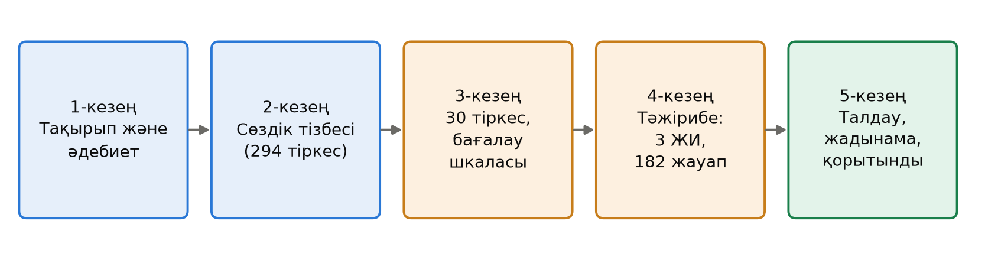
2-сурет – Зерттеудің кезеңдері
6-кесте – Зерттеудің жұмыс жоспары мен орындалуы
Кезең | Мерзімі | Орындалған жұмыс | Нәтижесі
1 | 2026 ж. қыркүйек | Тақырып таңдау, зерттеу сұрағы мен болжамды тұжырымдау, әдебиетті оқу | Зерттеу жоспары, 15 дереккөз
2 | 2026 ж. қыркүйек | Сөздік тізбесін жасау, мағыналарды сөздіктен тексеру, тірек сөздерді санау | 294 тіркестен тұратын тізбе, 3-сурет
3 | 2026 ж. қыркүйек | 30 тіркес таңдау, үш топқа бөлу, сұраныстар мен бағалау шкаласын дайындау | 4- және 5-кестелер, тәжірибе кестесі
4 | 2026 ж. қыркүйек | Үш ЖИ-ге сұраныстар беру, жауаптарды кестеге жазу, балл қою | 182 жауап, Б қосымшасы
5 | 2026 ж. қыркүйек – қазан | Нәтижелерді есептеу, диаграмма салу, жадынама жасау, қорытынды мен рефлексия жазу, қорғауға дайындалу | 2-бөлім, жадынама, көрме стенді

Зерттеу кезінде этика мен қауіпсіздік ережелерін сақтадық. Зерттеуге адамдар қатыспады, сауалнама жүргізген жоқпыз, сондықтан ешкімнің жеке мәліметі жиналмады. ЖИ-ге жазған сұраныстарымызда өз атымызды, мектебімізді немесе басқа жеке мәлімет жазбадық. ЖИ құралдарын үлкендердің бақылауымен пайдаландық [14]. ЖИ-ді қалай пайдаланғанымызды ЖИ пайдалану туралы декларацияда ашық көрсеттік. Жұмыста денсаулыққа қауіпті ешқандай әрекет болған жоқ.

2 НӘТИЖЕЛЕР МЕН ТАЛҚЫЛАУ

2.1 Сөздік тізбесін алдын ала талдау
Тәжірибеден бұрын біз тізбедегі 294 тіркестің құрамын зерттедік: қай сөздер тұрақты тіркестің «бейнесі» ретінде жиі алынатынын санадық. Сөздің әртүрлі тұлғаларын (мысалы, «көз», «көзі», «көзге») бір сөз ретінде санадық.
294 тіркестің 123-інде (41,8%) адам денесі мүшесінің атауы бар екен. Ең жиі кездесетіні – «көз» сөзі (28 тіркес). Одан кейін «ауыз» (14), «қол» (11), «құлақ» (11) және «қан» (10) сөздері тұр (3-сурет). Бұған таңғалмадық: адам өз сезімін көбіне денесі арқылы көрсетеді. Қуанса «екі езуі екі құлағына жетеді», қорықса «екі көзі төрт болады», ұялса «бетінен оты шығады».
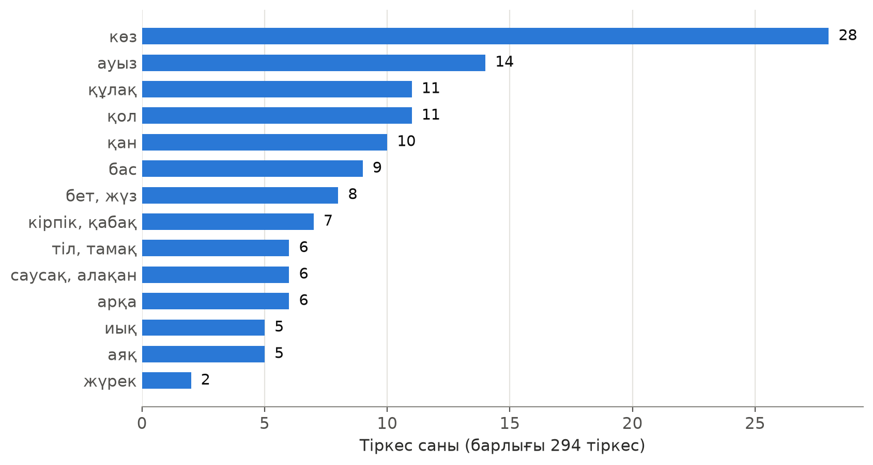
3-сурет – Сөздік тізбесіндегі тіркестерде дене мүшелері атауларының кездесуі
Тізбедегі 34 тіркесте (11,6%) жануардың атауы бар. Ең жиілері – «ит» (10), «ат» (8) және «қой» (4). Бұл мал баққан қазақ өмірінің тілдегі ізі деп ойлаймыз. Бір қызығы, бір жануардың бейнесі әртүрлі мағына береді. «Ит» сөзі бар тіркестердің көбі жағымсыз мағынада («ит болу» – қор болу, «иттің қара тұмсығындай көру» – жек көру) немесе қашықтықты білдіру үшін («ит өлген жер») айтылады. Ал «ит басына іркіт төгілу», керісінше, молшылықты білдіреді. Демек, тіркестің мағынасын бір сөзіне қарап болжау адамға да, ЖИ-ге де қиын. Бұл санау тәжірибеге тіркес таңдауға көмектесті: А тобына «көз», «ауыз», «құлақ» сөздері бар тіркестерді, ал Б тобына «ит», «қой», «есек» сөздері бар тіркестерді алдық.

2.2 1-тәжірибе: ЖИ тіркестің мағынасын қалай түсіндірді?
Үш ЖИ-дің 30 тіркесті түсіндіру нәтижесі 7-кестеде және 4-суретте берілген.
7-кесте – 1-тәжірибе: топтар бойынша сапа көрсеткіші, %
Тіркестер тобы | ChatGPT | DeepSeek | Gemini | Орташа
А – мөлдір бейнелі тіркестер | 100 | 90 | 95 | 95
Ә – астарлы бейнелі тіркестер | 100 | 100 | 100 | 100
Б – ұлттық-мәдени тіркестер | 90 | 90 | 80 | 86,7
Барлық 30 тіркес | 96,7 | 93,3 | 91,7 | 93,9

Шынымызды айтсақ, нәтиже бізді таңғалдырды: үш ЖИ де тіркестердің басым бөлігін дұрыс түсіндірді. 90 жауаптың 83-і толық дұрыс (2 балл), 3-і жартылай дұрыс (1 балл) болды, тек 4 жауап қате (0 балл) шықты. Жалпы сапа көрсеткіші ChatGPT-де 96,7%, DeepSeek-те 93,3%, Gemini-де 91,7% болды.
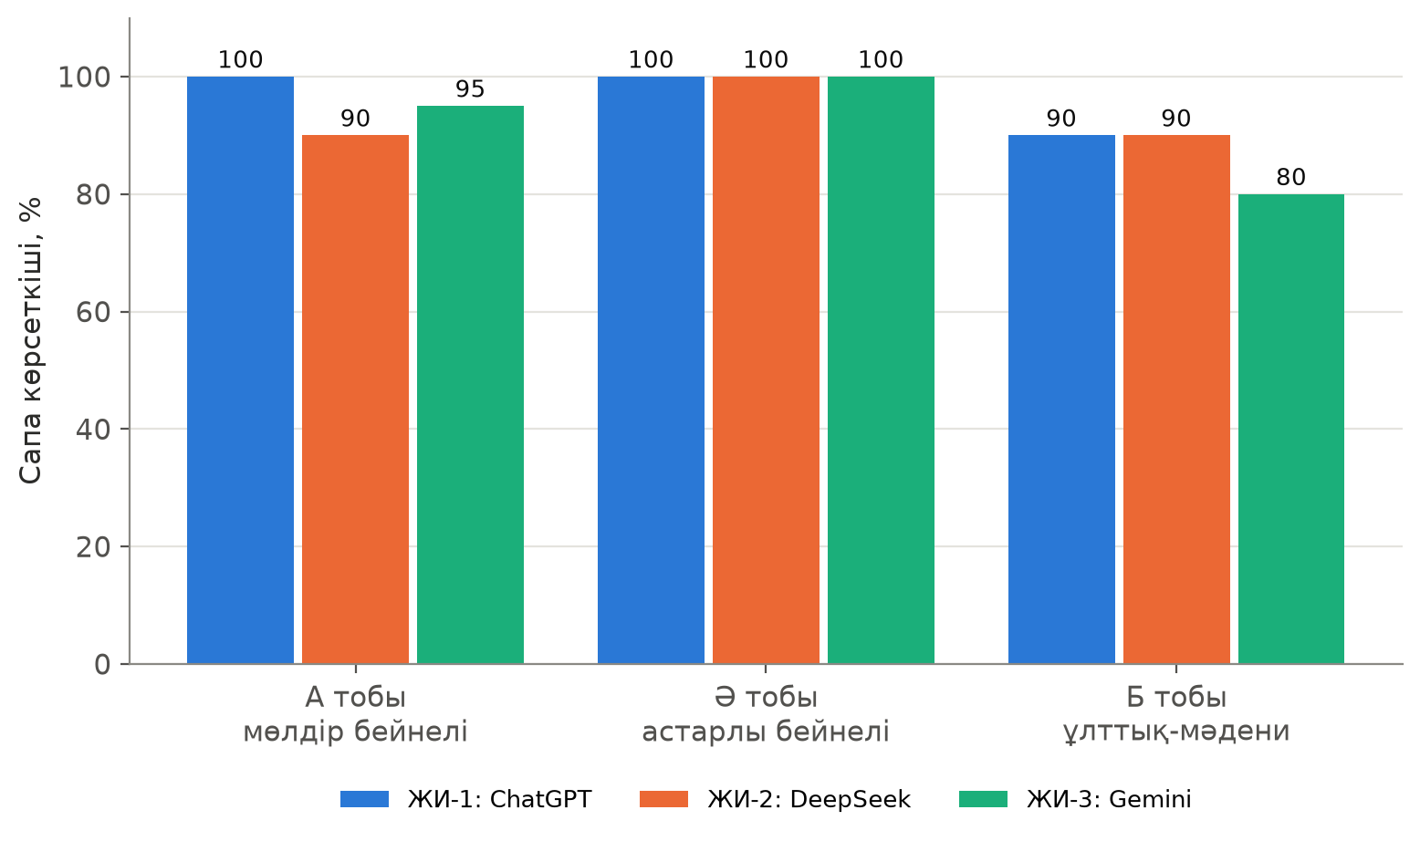
4-сурет – 1-тәжірибе: топтар бойынша сапа көрсеткіші, %
Топтарды салыстырғанда, ең жоғары нәтиже астарлы бейнелі тіркестерде (Ә тобы) болды – үш ЖИ де он тіркестің бәрін дұрыс түсіндірді (100%). Мөлдір бейнелі тіркестерде (А тобы) орташа көрсеткіш 95%, ал ұлттық-мәдени тіркестерде (Б тобы) 86,7% болды. Ең маңыздысы – төрт қате жауаптың төртеуі де Б тобында кездесті. Демек, ұлттық-мәдени тіркестер ЖИ үшін ең қиын топ болып шықты.
ЖИ жауаптарының ең сипатты мысалдарын 8-кестеге жинадық.
8-кесте – ЖИ жауаптарының сипатты мысалдары
Тіркес | Сөздікте | ЖИ жауабы (қысқаша) | Баға, қате түрі
Жер қаптыру (Б) | алдау | ChatGPT: «жеңу, жеңіліске ұшырату»; Gemini: «біреуді ойсырата жеңу, айласын асырып сүріндіру» | 0 балл, О
Есек құрты мұртына түсу (Б) | баю | Gemini: «аяқастынан ашуға міну, шамдану, мінез көрсету» | 0 балл, О
Айдарынан жел есу (Б) | асқақтап, дәурен сүру | DeepSeek: «мақтанып, тәкаппарлану, өзін жоғары санау» | 0 балл, О
Бас изеді (А) | келісті | DeepSeek: «келісім білдіру… бағыныштылық, мойынсұну мәнінде де»; Gemini: «…үнсіз амандасу белгісін білдіреді» | 1 балл, Ж
Бетінен оты шықты (А) | қатты ұялды | DeepSeek: «қатты ұялғанын… Кейде қатты ызаланған, ашуланған күйін де сипаттайды» | 1 балл, Ж
Ит өлген жер (Б) | өте алыс жер | ChatGPT: «өте алыс, шалғай жер»; DeepSeek: «тым алыс, қашық, қияндағы жер» | 2 балл

Кестеден көрініп тұрғандай, «жер қаптыру» тіркесі ЖИ-лердің екеуін шатастырды. Сөздікте оның мағынасы «алдау» деп берілген, ал ChatGPT пен Gemini оны «жеңу» деп түсіндірді. Біздің ойымызша, ЖИ бұл тіркесті күресте қарсыласын «жерге жыққан» деген мағынамен шатастырған болуы мүмкін. Gemini «есек құрты мұртына түсу» (баю) тіркесін «ашуға міну» деп мүлде басқаша түсіндірді, ал DeepSeek «айдарынан жел есу» (асқақтап, дәурен сүру) тіркесін «мақтанып, тәкаппарлану» деп берді. Бұл жауаптардың бәрі сауатты әрі сенімді жазылған, сондықтан сөздікке қарамаған оқушы оларды дұрыс деп ойлап қалуы әбден мүмкін.
А тобында ЖИ ешбір тіркесті қате түсіндірмеді. Бірақ DeepSeek пен Gemini «бас изеді» тіркесіне «бағыну», «амандасу» сияқты артық мағыналар қосты, ал DeepSeek «бетінен оты шықты» тіркесі «ашулану» дегенді де білдіреді деп жазды. Мұндай жауаптарға біз 1 балл қойдық, өйткені мағынаның негізі дұрыс болғанымен, сөздікте жоқ мағына қосылған.

2.3 2-тәжірибе: ЖИ синоним мен антонимді таба ала ма?
Екінші тәжірибеде ЖИ-ге 2-кестедегі 3 антоним және 3 синоним тапсырмасы берілді. Бұл тапсырма біріншісінен қиынырақ деп ойладық: ЖИ тіркестің мағынасын түсініп қана қоймай, сол мағынадағы басқа тұрақты тіркесті «еске түсіруі» керек. Нәтижелер 9-кестеде берілген.
9-кесте – 2-тәжірибе: синоним мен антонимді табу нәтижесі, балл
Тапсырма | ChatGPT | DeepSeek | Gemini | Орташа
Антоним табу (ең жоғары – 6) | 5 | 6 | 5 | 5,3
Синоним табу (ең жоғары – 6) | 5 | 6 | 6 | 5,7
Барлығы (ең жоғары – 12) | 10 | 12 | 11 | 11

Ең жоғары 12 балдың ChatGPT 10, DeepSeek 12, Gemini 11 балл жинады. Үш ЖИ-дің орташа нәтижесі – 11 балл, яғни 91,7%. Бұл 1-тәжірибедегі көрсеткішке (93,9%) жуық. DeepSeek барлық тапсырманы дұрыс орындап, дәл сөздіктегі жұптарды атады. ChatGPT «ажары сынды» (мұңайды) тіркесіне антоним ретінде «ажары кірді» (көріктенді) тіркесін ұсынды. Бұл – нақты тұрақты тіркес, бірақ оның мағынасы «қуанды» емес. Gemini сол тапсырмаға «жүзіне қан жүгіру» деп жауап берді. Мұндай жауаптарға 1 балл қойдық. Бір қызығы, «ит өлген жер» тіркесіне үш ЖИ де бірдей синоним – «ит арқасы қиянда» тіркесін атады.

2.4 3-тәжірибе: ЖИ жоқ тіркесті «ойлап таба» ма?
Үшінші тәжірибеде ЖИ-ден бес мағыналық топтың әрқайсысына 5 тұрақты тіркес жазуды сұрадық. DeepSeek «жақын жер» тобына 4 тіркес қана атады, сондықтан барлығы 74 тіркес тексерілді. ЖИ атаған әр тіркесті сөздіктен және өз тізбемізден (А, Ә қосымшалары) іздедік. Нәтижелер 10-кестеде және 5-суретте көрсетілген.
10-кесте – 3-тәжірибе: ЖИ атаған тіркестердің құрамы, саны
Код | ChatGPT | DeepSeek | Gemini | Барлығы
Н – Нақты тіркес, мағынасы дұрыс | 20 | 18 | 22 | 60
М – Нақты тіркес, мағынасы басқа | 0 | 2 | 0 | 2
Ж – Жоқ тіркес | 0 | 0 | 0 | 0
Т – Тұрақты тіркес емес | 5 | 4 | 3 | 12
Барлығы | 25 | 24 | 25 | 74

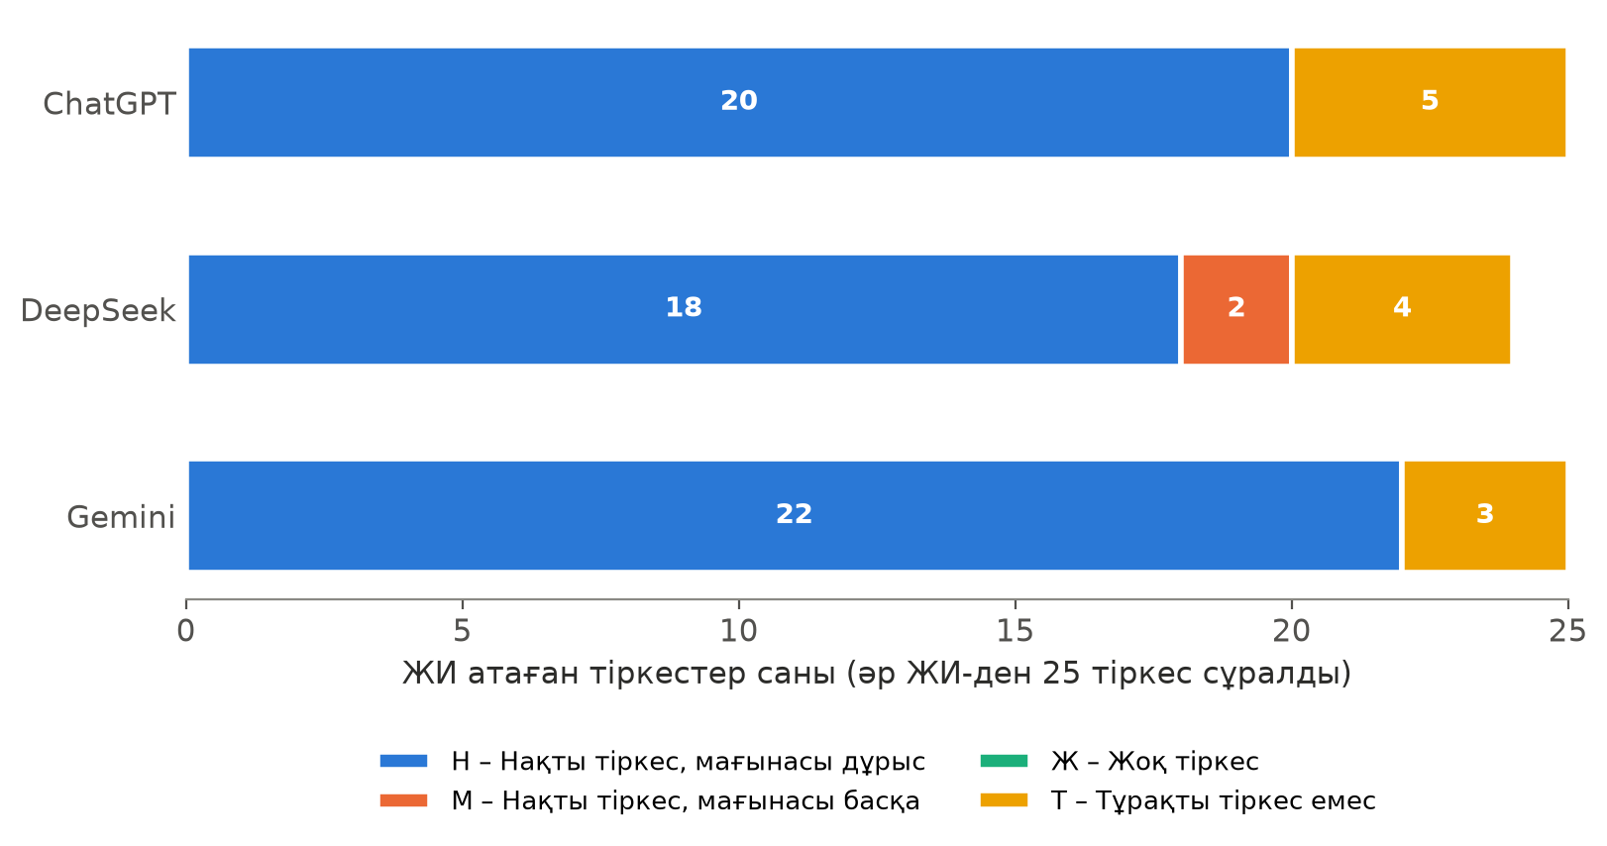
5-сурет – 3-тәжірибе: ЖИ атаған тіркестердің құрамы
ЖИ атаған 74 тіркестің 60-і (81,1%) сөздікте бар әрі мағынасы дұрыс болды. Біз ЖИ жоқ тіркестерді ойдан шығарады деп күткен едік, бірақ олай болмады. Есесіне 12 жағдайда тұрақты тіркестің орнына жай сөз немесе еркін тіркес жазды: «күн батты», «түн ортасы», «құмдай көп», «тиіп тұр». Мұндай сөздер мағынасы жағынан дұрыс болғанымен, фразеологизм емес.
Ең қызық қатені DeepSeek «жақын жер» тобында жіберді. Ол «үш қайнаса сорпасы қосылмайтын» және «ат құлағында ойнайтын» деген тіркестерді атады. Бұлар – нақты тұрақты тіркестер, бірақ біріншісі туыстыққа қатысты, екіншісі шебер шабандозды сипаттайды. Біздің ойымызша, ЖИ «жақын» сөзін «қашықтығы жақын» деп емес, «туыс, жақын адам» деп түсініп қалған. Сондықтан «жақын жер» тобы ЖИ үшін ең қиын топ болды: мұнда ЖИ-лер атаған 14 тіркестің 9-ы ғана дұрыс шықты.
Тағы бір байқағанымыз: үш ЖИ де көбіне ең белгілі тіркестерді атады. «Тез» тобында үшеуі де «көзді ашып-жұмғанша» мен «қас пен көздің арасында» тіркестерін, «алыс жер» тобында «ит өлген жер» мен «ит арқасы қиянда» тіркестерін жазды. Ал біздің тізбедегі «таң құлан иектенгенде», «түйенің тұяғы түсетін жер» сияқты сирек, бірақ өте бейнелі тіркестерді бірде-бір ЖИ атаған жоқ.

2.5 Талқылау: ЖИ неге қателеседі?
Үш тәжірибеде кездескен қателерді түрлерге бөліп, 11-кестеге жинадық.
11-кесте – 1- және 2-тәжірибедегі қате түрлерінің саны
Қате түрі | ChatGPT | DeepSeek | Gemini | Барлығы
С – Сөзбе-сөз түсіндіру | 0 | 0 | 0 | 0
Б – Басқа мағына беру | 0 | 0 | 0 | 0
О – Ойдан шығару | 1 | 1 | 2 | 4
Ж – Жалпылама жауап | 2 | 2 | 2 | 6

Нәтиже біздің күткенімізден өзгеше болды. Біз ЖИ тіркестерді сөзбе-сөз түсіндіреді деп ойлаған едік, бірақ бірде-бір сөзбе-сөз түсіндіру кездеспеді. Ағылшын тіліндегі зерттеулерде аударма бағдарламалары идиомаларды жиі сөзбе-сөз аударатыны айтылған [2], ал біздің тексерген ЖИ-лер тіркестің бейнелі екенін әрқашан «сезді». Бәлкім, бүгінгі ЖИ-лер бұрынғы бағдарламаларға қарағанда әлдеқайда көп мәтін оқығандықтан, белгілі тіркестерді жақсы біледі.
Кездескен қателер екі түрлі болды.
Ойдан шығару (О). Бұл – ең қауіпті қате. ЖИ сөздікте жоқ мағынаны сенімді түрде айтады. Біздің тәжірибеде мұндай төрт жауаптың бәрі ұлттық-мәдени тіркестерде кездесті: «жер қаптыру», «есек құрты мұртына түсу», «айдарынан жел есу». Бұл тіркестер күнделікті сөйлеуде сирек айтылады және олардың мағынасы қазақтың тұрмысына байланысты. Ғалымдар ЖИ-дің білмейтін нәрсесін ойдан шығаратынын «галлюцинация» деп атайды [13], ал сирек кездесетін тілдік бірліктерде мұндай қате жиірек болады [3]. Біздің нәтиже осы тұжырымдарға сәйкес келеді.
Жалпылама жауап (Ж). ЖИ тіркестің негізгі мағынасын дұрыс береді, бірақ оған сөздікте жоқ басқа мағыналарды қосады («бас изеді» – «бағыну», «бетінен оты шықты» – «ашулану»). Мұндай жауап толық қате емес, бірақ оқушы тіркесті басқа мағынада қолданып қоюы мүмкін.
Э. Лю мен әріптестері тілдік модельдер бейнелі сөйлемдерді адамнан нашар түсінетінін көрсеткен [1]. Біздің тәжірибеде ЖИ-лер жақсы нәтиже көрсетті (93,9%), бірақ бұл «ЖИ-ге толық сенуге болады» деген сөз емес. Сенімді тонмен айтылған қате жауапты анықтау үшін бәрібір сөздікке қарау керек.
Зерттеуіміздің шектеулері де бар. Біріншіден, тәжірибеге 30 тіркес пен үш ЖИ ғана алынды, сондықтан нәтижені барлық фразеологизмдерге таратуға болмайды. Екіншіден, ЖИ-лер үнемі жаңарып тұрады, басқа күні дәл сол сұраққа жауап өзгеруі мүмкін. Үшіншіден, балды негізінен өзіміз қойдық. Қатені азайту үшін бағалау шкаласын алдын ала жазып алдық және күмәнді жауаптарды жетекшімізбен бірге қарадық. Сонымен қатар біз тек тегін нұсқаларды тексердік.

2.6 Практикалық өнім: «ЖИ-ге сен, бірақ тексер» жадынамасы
Тәжірибе нәтижесіне сүйеніп, біз оқушыларға арналған қысқа жадынама жасадық (В қосымшасы). Ол ЖИ тұрақты тіркесті түсіндіргенде оның жауабын тексеруге көмектесетін төрт қадамнан тұрады.
- 1-қадам. Сөздікпен салыстыр. ЖИ берген мағынаны фразеологиялық немесе түсіндірме сөздіктен тексер. ЖИ сенімді жазса да, сөздікке қарауды ұмытпа.
- 2-қадам. Ұлттық-мәдени тіркеске ерекше сақ бол. Біздің тәжірибеде барлық қате жауап қазақ тұрмысы мен салтына байланысты сирек тіркестерде кездесті.
- 3-қадам. Артық мағынаны байқа. ЖИ дұрыс мағынаға сөздікте жоқ мағыналарды қосуы мүмкін. Мысал сөйлемде тіркес шын мәнінде сол мағынада тұр ма, тексер.
- 4-қадам. Үлкендерден сұра. Күмәнің қалса, мұғаліміңнен, ата-әжеңнен сұра: тұрақты тіркестердің көбі ауызекі тілде сақталған.
Жадынаманы сынып бөлмесіне ілуге немесе қазақ тілі сабағында ЖИ-мен жұмыс істер алдында таратуға болады.

ҚОРЫТЫНДЫ ЖӘНЕ РЕФЛЕКСИЯ
Бұл жұмыста біз үш ЖИ чат-ботының қазақ тіліндегі тұрақты тіркестерді қалай түсіндіретінін сөздікпен салыстырып тексердік. Негізгі нәтижелеріміз мыналар.
- Тұрақты тіркестің мағынасы ішіндегі сөздерден тікелей шықпайды, ол бүтін күйінде бейнелі мағына береді. Сондықтан оны түсіну ЖИ үшін де, тілді үйреніп жүрген адам үшін де оңай емес.
- Сөздік тізбесін санағанда, тіркестердің 41,8%-ында дене мүшесінің, 11,6%-ында жануардың атауы бар екені анықталды. Қазақ тілінде «тез», «алыс» және «жақын» ұғымдарын білдіретін тіркестер әсіресе көп.
- 1-тәжірибеде ЖИ-лердің орташа сапа көрсеткіші 93,9% болды. Ең жоғары нәтижені ChatGPT (96,7%) көрсетті. Ұлттық-мәдени тіркестерде көрсеткіш ең төмен болды (86,7%), ал 0 балл алған жауаптардың бәрі осы топта кездесті.
- Болжамымыз ішінара расталды. ЖИ ұлттық-мәдени тіркестерде жиірек қателесті, бірақ біз күткендей сөзбе-сөз түсіндірмеді: оның қателері сенімді түрде ойдан шығарылған мағына мен артық мағына қосу түрінде болды.
- 2- және 3-тәжірибелерде ЖИ-лер синоним мен антонимді жақсы тапты (91,7%), ал мағыналық топ бойынша атаған тіркестердің 81,1%-ы дұрыс болды. ЖИ көбіне ең белгілі тіркестерді атады, ал «жақын» сөзінің екі мағынасын шатастырды.
Практикалық маңызы. Біз жасаған «ЖИ-ге сен, бірақ тексер» жадынамасын, 294 тіркестен тұратын сөздік тізбесін және тәжірибе кестесін қазақ тілі сабақтарында пайдалануға болады. Тәжірибе кестесі арқылы кез келген оқушы осындай зерттеуді өзі жүргізіп көре алады.
Шектеулер. Зерттеуге 30 тіркес пен үш ЖИ-дің тегін нұсқасы алынды, тексеру бір айдың ішінде жүргізілді. ЖИ жаңарған сайын нәтиже өзгеруі мүмкін.
Одан әрі зерттеу бағыты. Келесі жолы тіркестер санын көбейтіп, мақал-мәтелдерді де тексергіміз келеді. Сонымен бірге ЖИ-ге тіркесті сөйлемнің ішінде бергенде нәтиже өзгере ме, соны білу қызық. ЖИ-дің жауабын сыныптастарымыздың және ата-әжелеріміздің түсіндіруімен салыстыруды да жоспарлап отырмыз.
Мен не үйрендім, нені жетілдіремін?
Бұл зерттеуді бастағанда мен ЖИ қазақ тілін нашар біледі, тіркестерді сөзбе-сөз түсіндіреді деп ойлаған едім. Тәжірибе мені таңғалдырды: ЖИ-лер тіркестердің көбін дұрыс түсіндірді. Бірақ дәл осы нәтиже маған ең маңызды сабақ болды: ЖИ жиі дұрыс айтатындықтан, оның қате жауабын байқау қиын. «Жер қаптыру» тіркесін ЖИ «жеңу» деп сенімді түсіндіргенде, мен де алғашында сеніп қала жаздадым, тек сөздікке қарағанда ғана қатесін көрдім. Зерттеу барысында мен сөздікпен жұмыс істеуді, деректерді кестеге жинап, пайызбен есептеуді үйрендім. Ең қиыны – кейбір жауапқа қандай балл қою керегін шешу болды, сондықтан бағалау ережесін алдын ала жазып алудың пайдасын түсіндім. Келесі жолы мен көбірек тіркес алып, жауаптарды екінші адамға да бағалатып, екі бағаны салыстырар едім. Енді мен ЖИ-ді пайдаланғанда оның жауабын міндетті түрде басқа дереккөзбен тексеремін.

ПАЙДАЛАНЫЛҒАН ДЕРЕККӨЗДЕР
1 Liu E., Cui C., Zheng K., Neubig G. Testing the Ability of Language Models to Interpret Figurative Language // Proceedings of the 2022 Conference of the North American Chapter of the Association for Computational Linguistics (NAACL 2022). – Seattle, 2022.
2 Dankers V., Lucas C., Titov I. Can Transformer be Too Compositional? Analysing Idiom Processing in Neural Machine Translation // Proceedings of the 60th Annual Meeting of the Association for Computational Linguistics (ACL 2022). – Dublin, 2022.
3 Joshi P., Santy S., Budhiraja A., Bali K., Choudhury M. The State and Fate of Linguistic Diversity and Inclusion in the NLP World // Proceedings of the 58th Annual Meeting of the Association for Computational Linguistics (ACL 2020). – 2020. – P. 6282–6293.
4 Қазақстан Республикасында жасанды интеллектіні дамытудың 2024–2029 жылдарға арналған тұжырымдамасы. – ҚР Үкіметінің 2024 жылғы 24 шілдедегі № 592 қаулысымен бекітілген.
5 2–8 сынып оқушыларына арналған «Зерде» республикалық зерттеу жобалары мен шығармашылық жұмыстарының конкурсын ұйымдастыру және өткізу ережелері. – «Дарын» РҒПО директорының 2026 жылғы 9 қыркүйектегі № 153 бұйрығымен бекітілген.
6 Болғанбайұлы Ә., Қалиұлы Ғ. Қазіргі қазақ тілінің лексикологиясы мен фразеологиясы. – Алматы: Санат, 1997. – 256 б.
7 Кеңесбаев І. Қазақ тілінің фразеологиялық сөздігі. – Алматы: Ғылым, 1977. – 712 б.
8 Виноградов В.В. Об основных типах фразеологических единиц в русском языке // Виноградов В.В. Избранные труды: Лексикология и лексикография. – М.: Наука, 1977. – С. 140–161.
9 Смағұлова Г. Мағыналас фразеологизмдердің ұлттық-мәдени аспектілері. – Алматы: Ғылым, 1998.
10 Қайдар Ә. Қазақтар ана тілі әлемінде: этнолингвистикалық сөздік. Т. 1: Адам. – Алматы: Дайк-Пресс, 2009.
11 Vaswani A., Shazeer N., Parmar N. et al. Attention Is All You Need // Advances in Neural Information Processing Systems 30 (NeurIPS 2017). – 2017. – P. 5998–6008.
12 Bender E.M., Gebru T., McMillan-Major A., Shmitchell S. On the Dangers of Stochastic Parrots: Can Language Models Be Too Big? // Proceedings of the 2021 ACM Conference on Fairness, Accountability, and Transparency (FAccT ’21). – 2021. – P. 610–623.
13 Ji Z., Lee N., Frieske R. et al. Survey of Hallucination in Natural Language Generation // ACM Computing Surveys. – 2023. – Vol. 55, No. 12. – Article 248.
14 Miao F., Holmes W. Guidance for Generative AI in Education and Research. – Paris: UNESCO, 2023.
15 Қазақ тілінің түсіндірме сөздігі / жалпы ред. Т. Жанұзақов. – Алматы: Дайк-Пресс, 2008. – 968 б.

А ҚОСЫМШАСЫ
Фразеологизмдердің сөздік тізбесі
Тізбеге 294 тұрақты тіркес енді, олар әліпби ретімен берілген. Мағыналары І. Кеңесбаевтың фразеологиялық сөздігі [7] және қазақ тілінің түсіндірме сөздігі [15] бойынша тексерілді.
№ | Тұрақты тіркес | Мағынасы
1 | Ағама жеңгем сай, апама жездем сай | мінез-құлқы үйлес
2 | Ағынан жарылды | ештеңені жасырмады, бар сырын ақтарды
3 | Ажал оғы атылды | өлді, мерт болды
4 | Ажары кірді | көріктенді
5 | Ажары сынды | мұңайды
6 | Азуы алты қарыс | қаһарлы
7 | Азуын айға білеу | мейлінше батыл қайрат көрсету
8 | Айдар тақты | әйгілі қылды
9 | Айдарынан жел есу | асқақтап дәурен сүру
10 | Айды аспанға шығарды | аты шықты, таң қалдырды
11 | Айдың күні аманда | аман-есенде, тыныштықта
12 | Аймандай қылды | әшкереледі, ұятқа қалдырды
13 | Айна қатесі жоқ | дәл, тұп-тура
14 | Айтаққа ерді | өсек-аяңға ерді
15 | Айтқан сөз құлағынан ағып кетті | түсінбеді
16 | Айы оңынан туды | жолы болды
17 | Айызы қанды | көңілі жай тапты, құмары қанды
18 | Айылын жимау | жасқанбау, сескенбеу
19 | Ақ ауыз қылды | алдап кетті
20 | Ақ жарқын | ашық көңілді
21 | Ақ иық | айрықша асыл қыран
22 | Ақ киізге көтерді | хан сайлады
23 | Ақ саусақ | жалқау
24 | Ақ тамақ | қыздың сұлу тамағы
25 | Ақыл (ой) таразысына салды | ойланды
26 | Ақысын жеу | еңбегінің ақысын бермеу
27 | Ал-дал болды | әуре-сарсаң күйге түсті
28 | Ала ауыз (алты бақан) | бірлігі жоқ
29 | Ала болды | араздасты
30 | Ала көзімен атты | жек көріп, тіктесе қарады
31 | Алақанға қарады | дәмеленді
32 | Алақанның аясындай | тар жер
33 | Алақанына түкірді | іске дайын тұрды
34 | Алқам-салқамы шықты | тозығы жетті
35 | Алқымынан алды | қинады
36 | Алмасын қанға суарды | кектенді
37 | Алпыс екі тамыры босады | елжіреп, мейірімі түсті
38 | Араны ашылды | аш көзденді
39 | Арасынан қыл өтпейді | өте тату
40 | Арқа сүйеу | сүйеніш ету
41 | Арқаны кеңге салу | асықпау, саспау
42 | Арқасы мұздап қоя берді | сескенді
43 | Арнасына (сабасына) түсті | ашуы тарқады
44 | Артына сөз қалдырды | кейінгіге өнегелі сөз қалдырды
45 | Ас аш өзегіне түсті | ішкен тамағы кеселге соқтырды
46 | Ас қайырды | бата берді
47 | Асығы алшысынан түсті | жолы болды
48 | Ат арылту | әуре болу
49 | Ат ойнатты | басынды
50 | Ат салысу | көмектесу
51 | Ат-тонын ала қашу | жауапкершіліктен бас тарту
52 | Ат ізін салмау | хабарласпау
53 | Ат ізін суытпау | жиі келіп тұру
54 | Атарға оғы жоқ | ашуланған адам
55 | Аузын буған өгіздей | үндемейтін адам
56 | Аузына құм құйылды | жағы қарысты, сөйлей алмады
57 | Аузынан бір елі тастамайды | үнемі айтады
58 | Аузынан салбырап түскендей | айнымай ұқсаған
59 | Аузының салымы бар | несібелі кісі
60 | Ауыз жаласу | жақтасу, болысу
61 | Аш көз | қомағай адам
62 | Аяғы аспаннан келді | тас-талқаны шықты
63 | Аяғы аяғына жұқпады | шапшаң, тез жүрді
64 | Аяқтандыру | үйлендіру
65 | Әй дейтін әже жоқ, қой дейтін қожа жоқ | бассыздық, тәртіпсіздік
66 | Әңгімесі жарасу | ортақ тіл табысу
67 | Әпер бақан | шаш ал десе, бас алатын адам
68 | Базары тарқады | дәурені өтті
69 | Балақтағы бит басқа шапты | болмашы жұрт қорлады
70 | Бармағын тістеді | өкінді
71 | Бас білдіру | үйрету
72 | Бас изеді | келісті
73 | Бас имеу | келіспеу, берілмеу
74 | Бас кеспек болса да, тіл кеспек жоқ | салттан аттау жоқ
75 | Басынан сөз асырмау | басындырмау
76 | Бауыр басу | үйрену
77 | Бес аспап | өнерлі
78 | Бес саусақтай білу | жетік білу
79 | Бет бақтырмау | бой бермеу
80 | Бетке айту | шындықты көзіне айту
81 | Бетке шіркеу болды | ұятқа қалдырды
82 | Беті бүлк етпеді | ұялмады
83 | Бетінен оты шықты | ұялды
84 | Бит қабығынан биялай тоқыған | өте шебер
85 | Биті торғайдай, мойны ырғайдай | арық
86 | Бүйректен сирақ шығару | болмашы нәрседен шатақ шығару
87 | Бүйідей тиді | әлек салды
88 | Ғайып ерен қырық шілтен | мұсылмандарды қорғап жүретін киелі бейнелер
89 | Далаға кетті | босқа кетті
90 | Дәм-тұзы жараспады | тату-тәтті тұра алмады
91 | Деміне (кеудесіне) нан пісірді | мақтанып ісіп кетті
92 | Дымын шығармау | үндемеу
93 | Ділгір болу | өте мұқтаж болу
94 | Екі аяғын бір етікке тығу | қысымға алу
95 | Екі аяғын (өкпесін) қолына алу | аяғы-аяғына жұқпау, асығу
96 | Екі езуі екі құлағына жету | қуану
97 | Екі иығына екі кісі мінгендей | денелі, тұлғалы, иықты
98 | Екі көзі төрт болды | қорықты
99 | Екі көзі шарасынан шығу | қорқу
100 | Еңбегін сауды | адал күн кешті
101 | Еңсесі құру | сағыну
102 | Ер қаруы | бес қару – қылыш, найза, садақ, шоқпар, сойыл
103 | Ереуіл атқа ер салу | елін қорғауға аттану
104 | Ернін шығарды | мазақтады
105 | Ернінің емеурінін табу | көңілін табу
106 | Есек құрты мұртына түсу | баю
107 | Етек-жеңін жию | есін жию
108 | Етектен алу | кедергі жасау
109 | Ешкімнің ала жібін аттамау | қиянат жасамау
110 | Жағадан алу | қылғындыру
111 | Жағасын ұстау | таңдану
112 | Жағы сембеді (тынбады) | көп сөйледі
113 | Жағына пышақ жанығандай | арық
114 | Жайдың атқан тасындай | аса құдіретті, мықты
115 | Жалғанды жалпағынан басу | молшылықта өмір сүру
116 | Жанары кетті | көзінің нұры кетті
117 | Жанды жегідей жеу | қиналу
118 | Жаны зәр түбіне жету | қорқу
119 | Жаны сіріден жаралған | мықты
120 | Жанын қоярға жер таппау | әлек болу
121 | Жараның аузын алу | ескі дертті еске түсіру
122 | Жарғақ құлағы жастыққа тимеу | тыным таппау
123 | Жауырынынан жел өту | азап шегу
124 | Жегенін желкесінен шығару | сазайын беру
125 | Желкесін қасу | қысылу, сасу
126 | Жеме-жемге келгенде | шешуші сәтте
127 | Жер астынан жік шықты, қос құлағы тік шықты | табан астынан бәле шықты
128 | Жер болу | ұялу
129 | Жер жұту | жоқ болу
130 | Жер қабу | өлу
131 | Жер қаптыру | алдау
132 | Жерден алып, жерге салды | ұрысты, сөкті, балағаттады
133 | Жетім қыздың тойындай | елеусіз
134 | Жұлдызы оңынан туу | жолы болу
135 | Жұмған аузын ашпау | сөйлемеу
136 | Жұмыртқадан жүн қырыққан | қу
137 | Жүз тайысу | ұрысу
138 | Жүзі қайту | тайсалу
139 | Жүзі солу | жүдеу
140 | Жүзіктің көзінен өткендей | сұлу
141 | Жүн терісін сыпыру | өлімші етіп сабау, азаптау
142 | Жүндей түтті | әбден сабады
143 | Жүрегі алып ұшты (аузына тығылды, аттай тулады) | қатты толқыды
144 | Жүрегінің түгі бар | батыр
145 | Жүрісі сұйық | ісі мардымсыз
146 | Жыл көрдің бе, ай көрдің бе? | көп ұйықтағанға айтады
147 | Жылан жалағандай | түк қалдырмау
148 | Жыланның басы қайту | аштығы басылу
149 | Жынынан айрылған бақсыдай | не істерін білмей, абдырап сасу
150 | Жыртысын жырту | намысына шабу, жоғын жоқтау
151 | Жібі түзу | дұрыс адам
152 | Жігері құм болу | шаршау, жасып қалу
153 | Жілігі шағылу | беті қайту
154 | Зәрезап болу | жүрегі шайлығу, үрейі ұшу
155 | Зәрі қайту | уы тарқау
156 | Зәріне міну | қаһарлану
157 | Зығыры қайнау | ашулану
158 | Иегі қышу | дәмелену
159 | Ине шаншар жер жоқ | толық, тығыз
160 | Инемен құдық қазғандай | қиын, ауыр
161 | Инені жіпке тізу | бәле қуу
162 | Иненің жасуындай | азғантай
163 | Иненің көзінен өткендей | пысық
164 | Ит арқасы қиянда | алыс, қашық, шалғай
165 | Ит арқасы құрысты | қайратқа мінді
166 | Ит байласа тұрғысыз | адам тұрғысыз
167 | Ит басына іркіт төгілу (ақ түйенің қарны жарылу) | молшылық орнау
168 | Ит болу | қор болу
169 | Ит өлген жер | алыс, қашық, шалғай
170 | Ит пен құстың арқасында | кім көрінгеннің арқасында
171 | Ит терісін басына қаптау | ұрысу, сөгу, балағаттау
172 | Иттің қара тұмсығындай көру | жек көру
173 | Иттің құлы итақай | кім көрінген, кез келген
174 | Иығына су кету (иығы салбырау, ұнжырғасы түсу) | қажу, шаршау
175 | Иығынан дем алу | мақтану
176 | Иін тірескен | өте көп
177 | Иісі мұрнына кірмейді | ештеңе сезбеу
178 | Кәдеге асу | іске жарау
179 | Кәріне міну | ашулану
180 | Кежегесі кейін тарту | жалқаулану
181 | Кендірі кесілді | көтерем болу
182 | Кең балақ, жалпақ етек | қолынан іс келмейтін, олақ
183 | Кең дүние тар болу | дүниеден түңілу
184 | Кердең басу | талқандау
185 | Кескен жерінен қан шықпас | қатал, ұятсыз адам
186 | Кеудесіне шайтан кіру | азу
187 | Көз байлау | алдау
188 | Көз болу | ие болу
189 | Көз жазып қалу | адасу
190 | Көз қиығын салу | көздің ұшымен қарау
191 | Көз салу | қарау
192 | Көз сүзу | телміру
193 | Көзге сүйел болу | жеккөрінішті көріну
194 | Көзге түртсе көргісіз | қараңғы
195 | Көзден ғайып болу | жоқ болу
196 | Көзді ашып-жұмғанша | тез
197 | Көздің жауын алу | қызықтыру
198 | Көздің шырымын алу | аздап ұйықтау
199 | Көзі алақандай болу | қорқу
200 | Көзі ашылу | санасы ояну
201 | Көзі жету | кәміл сену
202 | Көзі тою | көңілі тою
203 | Көзі шалу | байқау, аңдау
204 | Көзі (қарасы) батты | біржола жоқ болды
205 | Көзіне топырақ шашу | жамандық жасау
206 | Көзіне шөп салу | алдау
207 | Көк айыл (долы) | ашушаң
208 | Көк ала қойдай ету | сабау, ұру
209 | Көк өрім | бала кез
210 | Көкейін тесу | көп құмарту
211 | Көкесін таныту | ұрып-соғу
212 | Көкірегі қарс айрылу | қайғыру, өкіну
213 | Көлденең сөз | жағымсыз қауесет
214 | Көрпеңе қарай көсіл | әліңе қара
215 | Күлге аунаған түйедей | шаң-шаң
216 | Кірерге тесік таппау | ұялу
217 | Кірпігінен қырау тамған | қаһарлы
218 | Кірпідей жиырылу | жақтырмау
219 | Кірпік қаққанша | тез
220 | Кірпік қақпау | ұйықтамау
221 | Кіршік шалу | ойына ақау түсу
222 | Қабағы кірбің тартты | ренжіді
223 | Қабағын қақпау | тез
224 | Қабағын қырау шалу | қартаю
225 | Қабақ шытысты | ұрысты
226 | Қабырғамен кеңесті | өз-өзімен ойласты, жақындарымен ақылдасты
227 | Қабырғасы қайысу | қатты қиналу
228 | Қадалған жерінен қан алу | дегенін істету
229 | Қаймағы бұзылмау | бірлігі бұзылмау
230 | Қайрауы жеткен | бабына келген
231 | Қақпанның қанды аузын басу | қолға мықтап түсу
232 | Қалпақтай ұшу | құлап түсу
233 | Қалтасына сену | байлығына сену
234 | Қан жалау | таяқ жеу
235 | Қанат біту | қарқын алу
236 | Қанатын жазу | белгілі болу
237 | Қанатын қию | сорлату
238 | Қанды балақ | озбыр
239 | Қаны қайнау | ашулану
240 | Қанына сіңу | әдеттену
241 | Қанына тарту | туысына ұқсау
242 | Қара есекке теріс мінгізу | масқаралау, артына кір келтіру
243 | Қара жаяу емес | құр алақан емес
244 | Қармаққа түсу | ұсталу
245 | Қас қарайғанда | кешқұрым
246 | Қас пен көздің арасында | тез
247 | Қауқары кету | шаршау
248 | Қиқу салды | дабыл қақты
249 | Қой аузынан шөп алмас | момын
250 | Қой үстіне бозторғай жұмыртқалау | тыныштық заман орнау
251 | Қойға шапқан қасқырдай | тас-талқан ету
252 | Қол арту | ниет ету
253 | Қол байлау болу | кедергі жасау
254 | Қол беру | келісу
255 | Қол жалғау | көмектесу
256 | Қол қусыру | бағыну, көну
257 | Қол ұшын беру | көмектесу
258 | Қолтыққа су бүрку | желіктіру
259 | Қолы ашық | жомарт
260 | Қолы жүру | сәті келу
261 | Қолы қолына жұқпады | тез қимылдады
262 | Қу маңдай | сорлы
263 | Қу мойын | арық
264 | Қу сирақ | қыдырымпаз
265 | Қу тамақ | аш өзек, нәпсі
266 | Қу таңдай | сөзуар адам туралы мысқыл
267 | Қуанышы қойнына сыймады | қуанды
268 | Құлағы тесік | әр нәрседен хабардар адам
269 | Құлағын бұрау | үгіттеу
270 | Құлағын түру | назар салу
271 | Құлағына кірмеу | ұқпау
272 | Құлағыңның тесігі бар ма, жоқ па? | кереңбісің?
273 | Құлаққа ұрған танадай | тып-тыныш
274 | Құлаққағыс ету | айтар ойдың ұшын шығару
275 | Құлаш сермеу | ұмтылу
276 | Құнт қылмау | ескермеу
277 | Құралайды көзге атқан | мерген
278 | Құрғақ уәдемен қуырдақ қуыру | алдау
279 | Құрығы ұзын | билігі күшті
280 | Қыздың жиған жүгіндей | сұлу, әдемі, көрікті
281 | Қызыл өңеш | даукес, сөзуар
282 | Қызыл сирақ | кедей
283 | Қызыл сөз | бос сөз
284 | Қызыл сөзден бал жағу | мадақтау
285 | Қызыл тіл | шешен
286 | Қылышынан қан тамған | қатігез
287 | Қырық құрау | тозған
288 | Қырық пышақ | араздасқан
289 | Қысқа жіп күрмеуге келмейді | жоқшылықта іс оңбайды
290 | Қысқа қол | жетіспеушілік
291 | Қысыр әңгіме | бос сөз
292 | Қытығына тию | ашуландыру
293 | Саусағының ұшын қимылдатпады | қозғалмады, еш нәрсе істемеді
294 | Үріп ауызға салғандай | сұлу, әдемі, көрікті

Ә ҚОСЫМШАСЫ
Тұрақты тіркестердің мағыналық топтары
Тізбеде 22 мағыналық топқа кіретін 182 тіркес бар. Жұлдызшамен (*) белгіленген тіркестер басқа мағынада да қолданылады.
Мағыналық топ | Тұрақты тіркестер
ТЕЗ, ШАПШАҢ (34) | Апшысын қуыру; Ауыз жиғанша (жимай жатып); Аяқ астынан*; Аяқ-қолы жерге тимеу; Ә дегенше; Әні-міне дегенше; Әйт дегенде; Әп сәттің арасында; Бол-болдың астына алу*; Дем (сәт) арасында; Ел көшті, жау жетті*; Жоқ жерден; Жұлдыздай (сынаптай, оқтай) ағу; Жұлып алғандай; Көз ілеспеу; Көзді ашып-жұмғанша*; Күтпеген жерден; Кірпігін айқастырғанша; Қабақ (кірпік) қаққанша*; Қабақ қақпай*; Қара құйындай; Қас қағымда; Қас пен көздің арасында; Қолды-аяққа тигізбеу; Қолма-қол; Лып еткізу; Ойда жоқта; Ойламаған жерден; Салып ұрып; Сол-ақ екен; Сол сәтте (бойда, мезетте); Тізгін ұшымен; Үш ұйықтаса ойында жоқ*; Ізі суымау
КЕНЕТТЕН (12) | Ақай жоқ, тоқай жоқ; Аяқ астынан; Әй-шайға қарамау; Жоқ жерден; Күтпеген жерден; Ойда жоқта; Ойламаған жерден; Шайтанның шапалағындай сап ете қалу; Сап ете түсу (қалу); Төбеден түскендей; Тілге келмеу*; Үш ұйықтаса ойында жоқ
СӘТІ ТҮСУ (5) | Абырой болғанда; Зәуімен келу; Құланның қасынуына мылтықтың басылуы; Сұрағанға тілеген; Іздегенге сұраған
КҮНІ БОЙЫ (3) | Ертеден қара кешке дейін; Күн ұзақ; Ұзынды күн
ЖАҚЫН ЖЕР (12) | Бөрік тастам жер; Бір қадам; Иек артым жер; Иек астында; Қамшы салым жер; Қарға адым жер; Қарыс аттам жер; Қозы көгеніндей жер; Қол созым; Оқ жетер жер; Сідік шаптырым жер (дөрекі); Таяқ тастам жер
АЛЫС ЖЕР (17) | Адам аяғы баспаған; Айшылық жер; Жер мен көктің арасындай; Жер мойны қашық; Жер түбі; Жеті дарияның ар жағы; Жеті қабат жер асты; Жеті қабат тау үсті; Жеті қырдың асты; Ит арқасы қиянда; Ит жеккен жер; Ит өлген жер; Көз көрмес, құлақ естімес жер; Қиыр шеті; Қиырдың қиыры; Су аяғы құрдым; Түйенің тұяғы түсетін жер
ҚАЛЫҢ (4) | Адам аяғы баспаған жер*; Адам өтпес, аң өтпес; Ат құлағы көрінбеу; Ит тұмсығы батпайтын жер
ТЫНЫШТЫҚ (5) | Аспандағы құстың ұшуын, желдің есуін тоқтату; Құлаққа ұрған танадай; Сілтідей тыну; Тырс етпеу; Шыбынның ұшқаны естіліп тұру
ТУҒАН ЖЕР (4) | Ата мекен; Кіндік кесіп, кір жуған жер; Кіндік қаны тамған жер; Қара орман
ДАЛА (7) | Байтақ дала; Елсіз құла дүз; Ен дала; Қу медиен дала; Құлазыған қу дала; Құлан жортпас қу дала; Мидай дала
БИІКТІК (4) | Аспанмен таласу; Көкпен тілдесу; Тақия жерге түспеу*; Шырқау биік
АЗАЮ, ТАУСЫЛУ (2) | Жер теңгедей, аспан тебінгідей болғанда; Темір етіктен теңгедей, темір таяқтан тебендей қалғанда
ӨТЕ КӨП, МОЛ (9) | Ат көпір; Аузы-мұрнынан шығу; Аяқ алып жүргісіз; Бықып жату; Бырдай болып жату; Есеп жоқ; Жыртылып-айырылу; Иттен де көп; Құмырсқадай құжынау
ОРЫН ЖОҚ (3) | Ине шаншар жер жоқ; Қан базар; Тастаған тақия жерге түспеу
КӨП (адам, әскер) (7) | Жер қайысу; Қара құрымдай қаптау; Қара нөпір; Қисабына көз жетпеу; Қисап жоқ*; Құмырсқадай қаптау; Самсаған сары қол
КЕҢ, МОЛ (2) | Жерден пішіп алғандай*; Молдан ойып алғандай
АЗ (9) | Ат төбеліндей; Бір түйір; Бір уыс; Бір шайнам; Бір үзім; Жоқтың қасы; Жұмырына жұқ болмау; Қасқалдақтың қанындай*; Саусақпен санарлықтай
ҚЫМБАТ (4) | Атасының құнын сұрау; Бағасы аспандап тұру; Бағасы удай; Бағасы күйіп тұру
АРЗАН (7) | Айтуға тұрмау; Арзан алдап соғар; Арзанның бояуы тез оңар; Бес тиынға тұрмау; Жілігі татымау; Жылап кету; Су тегін
КЕШКІ УАҚЫТ, ЫМЫРТ (16) | Ақ пен қызыл арасында; Апақ-сапақта; Екі кештің арасында; Ел орынға отыра; Кешкі зауал шақ; Көз байланар-байланбаста; Көз байланған кез; Күн ұясына кіру; Қара көлеңке; Қараңғы түсу; Қас қарайғанда; Қызыл іңірде; Шам жамырау; Ымырт қараңғысы; Ымырт жабылу; Іңір қараңғылығында
ҚАРАҢҒЫ ТҮН (4) | Ай қараңғы; Жеті қараңғы түн; Көзге түртсе көрінбейтін; Көрдей қараңғы
ТАҢ АТУ (12) | Ала таңда; Құлқын сәріде; Таң алагеуімде; Таң ата; Таң белдеуленіп атып келе жатқанда; Таң бозарғанда; Таң білінер-білінбесте; Таң құлан иектенгенде; Таң қылаң бергенде; Таң сарғайып атқанда; Таң сәріде; Таң сыз бергенде

Б ҚОСЫМШАСЫ
Тәжірибе хаттамасы
Сұраныстар мәтіні. Сұраныстар үш ЖИ-ге де бірдей, әр жолы жаңа чатта берілді:
1-тәжірибе: «…» деген тұрақты тіркестің мағынасы қандай? Қысқаша түсіндіріп, бір мысал сөйлем келтір.
2-тәжірибе: «…» деген тұрақты тіркеске мағынасы жақын (қарама-қарсы) қазақша тұрақты тіркес ата.
3-тәжірибе: «…» мағынасын беретін қазақ тіліндегі 5 тұрақты тіркес (фразеологизм) жаз.
ЖИ құралдары: ЖИ-1 – ChatGPT, ЖИ-2 – DeepSeek, ЖИ-3 – Gemini (тегін нұсқалары, 2026 ж. қыркүйек). Әр жауаптан кейін жақша ішінде қойылған балл мен қате түрі берілген. Жауаптардың толық мәтіні «Tazhiribe_kestesi.xlsx» файлында сақталған.
Б.1-кесте – 1-тәжірибе: ЖИ-дің тіркестерді түсіндіруі
№ | Тіркес (топ) | ChatGPT | DeepSeek | Gemini
1 | Екі езуі екі құлағына жету (А)  сөздікте: қатты қуану | қатты қуану, мәз болып күлу деген мағынаны білдіреді. (2) | адамның өте қуанышты, мәз-мейрам болған күйін, яғни қатты күлуін, қуаныштан аузы құлағына жеткендей болуын білдіреді. (2) | Бұл тұрақты тіркес адамның қатты қуанғанын, мәз болып, шаттанғанын білдіреді (адам қатты күлгенде немесе жымиғанда аузының езуі кең созылатынына негізделген). (2)
2 | Бармағын тістеді (А)  сөздікте: өкінді | қатты өкінді деген мағынаны білдіреді. (2) | адамның қатты өкінгенін, амалсыздан қынжылғанын, я болмаса бір нәрсеге таңырқап, таңдай қаққанын білдіреді. Көбінесе өкініш, өшпенділік немесе қызығушылық мәнінде қолданылады. (2) | Бұл тұрақты тіркес жіберіп алған мүмкіндікке немесе жасаған қателігіне қатты өкінуді, өкініш білдіруді білдіреді. (2)
3 | Көзді ашып-жұмғанша (А)  сөздікте: өте тез | өте тез, қас қағым сәтте деген мағынаны білдіреді. (2) | тіркес өте қысқа уақытты, лезде, тез болғандықты білдіреді. Яғни бір нәрсенің көз ашып-жұмған аралығындай жылдам жүзеге асқанын сипаттайды. (2) | іс-әрекеттің өте жылдам, лезде, қас-қағым сәтте орын алғанын білдіреді. (2)
4 | Жұмған аузын ашпау (А)  сөздікте: үндемеу, сөйлемеу | үндемеу, ештеңе айтпау деген мағынаны білдіреді. (2) | үндемеу, ешнәрсе айтпау, сыр бермеу деген мағынаны білдіреді. Адамның тапжылмай үнсіз қалуын, тіс жарып сөйлемеуін сипаттайды. (2) | ештеңе айтпауды, мүлдем үндемеуді, тіс жармауды немесе сырды берік сақтауды білдіреді. (2)
5 | Құлағын түру (А)  сөздікте: мұқият тыңдау, назар салу | зейін қойып, мұқият тыңдау деген мағынаны білдіреді. (2) | бір нәрсеге қатты назар аудару, мұқият тыңдау, сақ болу деген мағынаны білдіреді. Көбінесе «құлақ түру» түрінде де қолданылады. (2) | бірдеңені мұқият, зейін қойып тыңдауды немесе қандай да бір жаңалықты, хабарды күтіп елеңдеуді білдіреді. (2)
6 | Кірпік қақпау (А)  сөздікте: ұйықтамау | ұйықтамау, көз ілмеу деген мағынаны білдіреді. (2) | ұйықтамау, көз ілмеу, түні бойы ояу болу деген мағынаны білдіреді. Сондай-ақ бір нәрсеге қатты көңіл бөліп, көз алмай қарау мәнінде де қолданылады. (2) | мүлдем ұйықтамауды, көз ілмеуді немесе бір нәрсеге өте мұқият, тапжылмай назар аударуды білдіреді (көбіне түні бойы ұйықтамай шығу мағынасында қолданылады). (2)
7 | Жүрегі аузына тығылды (А)  сөздікте: қатты толқыды, қорықты | қатты қорықты, шошыды деген мағынаны білдіреді. (2) | қатты қорыққанда, үрейленгенде немесе қатты толқығанда жүректің соғуы жиілеп, дүрсілдеп кетуін білдіреді. Яғни адамның қорқыныш немесе қобалжу күйін сипаттайды. (2) | кенеттен қатты қорқуды, үрейленуді, зәресі ұшуды білдіреді. (2)
8 | Бас изеді (А)  сөздікте: келісті | келіскенін, мақұлдағанын білдірді деген мағынаны білдіреді. (2) | келісім білдіру, мақұлдау, «иә» деп жауап беру деген мағынаны білдіреді. Сондай-ақ біреуге бағыныштылық, мойынсұну мәнінде де қолданылады. (1, Ж) | келісуді, мақұлдауды, рұқсат беруді немесе үнсіз амандасу белгісін білдіреді. (1, Ж)
9 | Қолы ашық (А)  сөздікте: жомарт | жомарт, барын өзгелерден аямайтын деген мағынаны білдіреді. (2) | жомарт, береген, сараң емес адамды сипаттайды. Яғни адамның қолынан келгенінше көмектесетін, сый-сияпат жасауға дайын жомарт мінезін білдіреді. (2) | жомарт, мырза, қолында барын басқалардан аямайтын, қайырымды адамды білдіреді. (2)
10 | Бетінен оты шықты (А)  сөздікте: қатты ұялды | қатты ұялды, ұялғаннан беті қызарды деген мағынаны білдіреді. (2) | адамның қатты ұялғанын, қызарып кеткенін, ұятқа қалғанын білдіреді. Кейде қатты ызаланған, ашуланған күйін де сипаттайды. (1, Ж) | қатты ұялуды, қысылуды немесе ыңғайсыз жағдайда қалып, беті дуылдап қызаруды білдіреді. (2)
11 | Арасынан қыл өтпейді (Ә)  сөздікте: өте тату | өте тату, бір-біріне жақын деген мағынаны білдіреді. (2) | екі адамның өте жақын, тығыз қарым-қатынаста екенін, араларына ешкімнің кіріге алмайтынын білдіреді. Сондай-ақ бір нәрсенің тығыз, мызғымас, берік екенін сипаттауда да қолданылады. (2) | екі адамның арасындағы өте тығыз достықты, айырылмас татулықты, сыйластық пен бірлікті білдіреді. (2)
12 | Қой аузынан шөп алмас (Ә)  сөздікте: момын, жуас | өте жуас, момын, ешкімге зияны жоқ деген мағынаны білдіреді. (2) | өте момын, жуас, жұмсақ мінезді, ешкімге зияны жоқ адамды сипаттайды. Яғни адамның ұрыспайтын, ашуланбайтын, мүлдем зиянсыз, көнбіс мінезін білдіреді. (2) | өте момын, жуас, ешкімге залалы тимейтін, тыныш әрі бейуаз адамды білдіреді. (2)
13 | Ине шаншар жер жоқ (Ә)  сөздікте: лық толы, бос орын жоқ | адам өте көп, бос орын жоқ деген мағынаны білдіреді. (2) | адамның өте тығыз, лық толы, көпшілік қаумалаған жағдайын білдіреді. Яғни айналада бос орын жоқ, адамдар тым көп деген мағынаны білдіреді. (2) | орынның өте лық толы екенін, бос жер мүлдем жоқ екенін немесе халықтың шектен тыс көп жиналғанын білдіреді. (2)
14 | Инемен құдық қазғандай (Ә)  сөздікте: өте қиын, ауыр, ұзақ іс | көп еңбекті, шыдамдылық пен табандылықты қажет ететін қиын істі білдіретін тұрақты тіркес. (2) | Ол өте ауыр, азапты, ұзақ әрі нәтижесіз немесе асқан шыдамдылықты қажет ететін жұмыс деген мағынаны білдіреді (2) | өте үлкен сабырды, төзімділікті, ұқыптылықты және қажырлы еңбекті талап ететін аса қиын әрі баяу жүретін істі сипаттайтын бейнелі тіркес (2)
15 | Кірерге тесік таппау (Ә)  сөздікте: қатты ұялу | қатты ұялу, қысылу, ұялғаннан тығылар жер таппау деген мағынаны білдіретін тұрақты тіркес. (2) | қатты ұялып, не істерін білмей қалу, «жерге кіріп кетердей болу» дегенді білдіреді (2) | қатты ұялғаннан, айыпты болғаннан немесе ыңғайсыз жағдайға тап болғаннан жасырынатын жер таппай, не істерін білмей сасқалақтауды білдіретін тұрақты тіркес. (2)
16 | Алақанның аясындай (Ә)  сөздікте: тар, кішкентай жер | көлемі өте кішкентай, шағын деген мағына (2) | «өте шағын, тар, кішкентай» дегенді білдіреді (2) | аумағы немесе көлемі өте шағын, кішкентай, тұтастай көзге сиып тұратын жерді, орынды немесе затты сипаттайтын тұрақты тіркес. (2)
17 | Құлаққа ұрған танадай (Ә)  сөздікте: тып-тыныш | тым-тырыс, ешбір дыбыс естілмейтін тыныштық (2) | «тып-тыныш, жым-жырт», яғни айналада ешбір дыбыс естілмейтін, мүлдем тыныштық орнаған күйді білдіреді (2) | айналада ешқандай дыбыс, дабыра жоқ, айналаның жым-жырт, тып-тыныш болып мүлгіп тұрған күйін білдіретін тұрақты тіркес. (2)
18 | Аузын буған өгіздей (Ә)  сөздікте: үндемейтін адам | үндемей, ештеңе айтпай отыру (2) | «үндемейтін адам, ауыз ашпайтын, сөйлемейтін адам» (2) | ештеңе айтпай, мүлдем сөйлемей, сұрақтарға жауап бермей ләм-мим демей отырып алу (2)
19 | Жүрегінің түгі бар (Ә)  сөздікте: батыр, қорықпайтын | өте батыл, ержүрек, ештеңеден қорықпайтын адам (2) | «батыр, ержүрек, ешнәрседен қорықпайтын адам» (2) | ештеңеден қорықпайтын, қауіп-қатерге қаймықпай қарсы тұратын, өте батыл, өжет әрі қайсар адам (2)
20 | Жұмыртқадан жүн қырыққан (Ә)  сөздікте: қу, айлакер | болмашы нәрседен де пайда табуға тырысатын, айлакер, қу адам (2) | «тым сараң, қу, пайдакүнем» (2) | өте сараң, тым есепшіл, ешқандай мүмкіндік жоқ жерден де пайда тапқысы келетін шектен шыққан дүниеқоңыз, ашқарақ адам (2)
21 | Ақ киізге көтерді (Б)  сөздікте: хан сайлады | хан сайлады (2) | хан көтерді, таққа отырғызды (2) | хан етіп сайлады, ел басшысы етіп ұлықтады немесе бір адамға ерекше құрмет көрсетіп, жоғары дәрежеге көтерді (2)
22 | Асығы алшысынан түсті (Б)  сөздікте: жолы болды | жолы болды, ісі оңға басты, сәттілікке жетті (2) | ісі оңға басты, сәті түсті, жолы болды (2) | ісі оңға басып, бағы жанды, жолы болып, сәттілікке кенелді (2)
23 | Ит басына іркіт төгілу (Б)  сөздікте: молшылық орнау | молшылыққа кенелу, ішіп-жемнің ағыл-тегіл көп болуы (2) | молшылық, береке, тоқшылық орнау (2) | тұрмыс-тіршілікте азық-түлік, мал-жан, ақ (сүт өнімдері) өте мол болып, шалқыған тоқшылық пен береке орнаған кез (2)
24 | Қой үстіне бозторғай жұмыртқалау (Б)  сөздікте: тыныш, бейбіт заман орнау | елде тыныштық, бейбітшілік пен молшылық орнау (2) | бейбіт, тыныш, молшылық заман орнау (2) | елде толық тыныштық пен бейбітшілік орнаған, ешқандай қауіп-қатерсіз, мамыражай, берекелі де тоқ заман (2)
25 | Есек құрты мұртына түсу (Б)  сөздікте: баю | баю, шалқып, молшылықта өмір сүру (2) | баю, дәулеті асу, байып кету (2) | аяқастынан ашуға міну, шамдану, мінез көрсетіп, тулап шыға келу (0, О)
26 | Ит терісін басына қаптау (Б)  сөздікте: қатты ұрысу, балағаттау | қатты ұрысу, балағаттау, жер-жебіріне жету (2) | қатты ұрысу, балағаттау, сөгу (2) | бір адамды аямай қатты ұрсу, жер-жебіріне жету, ауыр сөздер айтып, жерден алып жерге салу (2)
27 | Жер қаптыру (Б)  сөздікте: алдау | жеңу, жеңіліске ұшырату (0, О) | алдау, алаяқтық жасау (2) | біреуді ойсырата жеңу, айласын асырып сүріндіру немесе тиісті сазайын беріп, сағын сындыру (0, О)
28 | Ит өлген жер (Б)  сөздікте: өте алыс жер | өте алыс, шалғай жер (2) | тым алыс, қашық, қияндағы жер (2) | өте алыстағы, жетуі қиын, шеткері, адам аяғы сирек басатын немесе елсіз, қаңырап қалған шалғай аймақ (2)
29 | Айдарынан жел есу (Б)  сөздікте: асқақтап, дәурен сүру | жолы болып, бағы жану, дәурені жүру (2) | мақтанып, тәкаппарлану, өзін жоғары санау (0, О) | бағы жанып, ісі оңға басып, абыройы мен мерейі тасып, өркендеп тұрған немесе еңсесі көтеріңкі күй (2)
30 | Қара есекке теріс мінгізу (Б)  сөздікте: масқаралау, ел алдында ұятқа қалдыру | ел алдында масқаралау, мазақ ету, абыройын төгу (2) | артына кір келтіру, ұятқа қалдыру, масқаралау (2) | біреудің абыройын айрандай төгіп, ел алдында масқаралау, қатты жазалау немесе беделін жұрт алдында мүлдем түсіру (2)
Б.2-кесте – 2-тәжірибе: ЖИ атаған синонимдер мен антонимдер
Тапсырма | ChatGPT | DeepSeek | Gemini
Бетінен оты шықты (антоним)  сөздікте: Беті бүлк етпеді | «Беті бүлк етпеді» — ұялмады, қысылмады (2) | беті бүлк етпеді (2) | Беті бүлк етпеу (2)
Ажары сынды (антоним)  сөздікте: Қуанышы қойнына сыймады | «Ажары кірді» — өңі жақсарды, көріктене түсті (1, Ж) | «қуанышы қойнына сыймады» (қуаныштан іші-бауыры қызу, қатты қуану) тіркесі (2) | Жүзіне қан жүгіру (1, Ж)
Қолы қолына жұқпады (антоним)  сөздікте: Саусағының ұшын қимылдатпады | «Қол қусырып отырды» — ештеңе істемеді, әрекетсіз отырды (2) | Саусағының ұшын қимылдатпады (2) | Саусағының ұшын да қимылдатпау (2)
Үріп ауызға салғандай (синоним)  сөздікте: Қыздың жиған жүгіндей | «Ай десе аузы, күн десе көзі бар» — өте сұлу, көрікті (1, Ж) | Қыздың жиған жүгіндей (2) | Сұлулығына көз сүрінеді (2)
Ит өлген жер (синоним)  сөздікте: Ит арқасы қиянда; Жер түбі | «Ит арқасы қиянда» — өте алыс, шалғайда (2) | Ит арқасы қиян (2) | Ит арқасы қиянда (2)
Ит терісін басына қаптады (синоним)  сөздікте: Жерден алып, жерге салды | «Жер-жебіріне жетті» — қатты ұрысты, (2) | «жерден алып, жерге салды» — ұрысты, сөкті (2) | Жер-жебіріне жету Жерден алып, жерге салу (2)
Б.3-кесте – 3-тәжірибе: ЖИ атаған тіркестер және олардың коды
Мағыналық топ | ChatGPT | DeepSeek | Gemini
Тез, шапшаң | Көзді ашып-жұмғанша (Н); Қас пен көздің арасында (Н); Кірпік қаққанша (Н); Әп дегенше (Т); Аяқ-аяғына жұқпау (Н) | Көзді ашып-жұмғанша (Н); Қас пен көздің арасында (Н); Аяғы аяғына жұқпады (Н); Қас қағымда (Н); Ерні ерніне тимеді (Н) | Көзді ашып-жұмғанша (Н); Қас пен көздің арасында (Н); Аяғы аяғына тимеу (Н); Оқтай атылу (Н); Желдей есу (Н)
Алыс жер | Ит өлген жер (Н); Ит арқасы қиянда (Н); Жердің түбі (Н); Жер мойны қашық (Н); Айшылық алыс жер (Т) | Ит өлген жер (Н); Ит арқасы қиянда (Н); Қиянның қиынында (Н); Ат тұяғы тимеген (Н); Қиыр шет (Н) | Ит өлген жер (Н); Ит арқасы қиянда (Н); Жердің түбінде (Н); Ат табаны жетпейтін жер (Н); Айшылық жер (Т)
Жақын жер | Таяқ тастам жер (Н); Қарға адым жер (Н); Қол созым жер (Н); Иек астында (Т); Тиіп тұр (Т) | қол созым жер (Н); көз жететін жер (Н); үш қайнаса сорпасы қосылмайтын (М); ат құлағында ойнайтын (М) | Таяқ тастам жер (Н); Қол созым жер (Н); Екі адым жер (Н); Мұрын түбінде (немесе Мұрын астында) (Т); Ат аттам жер (Н)
Көп (адам, әскер) | Құмырсқадай құжынаған (Н); Қара құрым (Н); Ине шаншар жер жоқ (Н); Құмдай көп (Т); Жер қайысқан қол (Н) | Қарасы қалың (Н); Қалың қол (Н); Қалың бұқара (Н); Бір кісідей бар екен (Т); Ел-жұрттың қарасы қалың (Т) | Ине шаншар жер жоқ (Н); Қара ормандай (Т); Құмырсқадай өру (Н); Иін тіресу (Н); Қара құрттай қаптау (Н)
Кешкі уақыт, ымырт | Қас қарая (Н); Көз байлана (Н); Екі кештің арасында (Н); Ел орынға отыра (Н); Күн ұясына кіргенде (Н) | Қас қарайды (Н); Күн батты (Т); Ымырт үйірілді (Н); Ақшам түсті (Н); Түн ортасы (Т) | Қас қарайғанда (Н); Көз байланғанда (Н); Ел орынға отыра (Н); Алакеуім шақта (Н); Ақшам түсе (Н)
Кодтар: Н – сөздікте бар, мағынасы дұрыс; М – сөздікте бар, мағынасы басқа; Ж – жоқ тіркес; Т – тұрақты тіркес емес.

В ҚОСЫМШАСЫ
«ЖИ-ге сен, бірақ тексер» жадынамасы
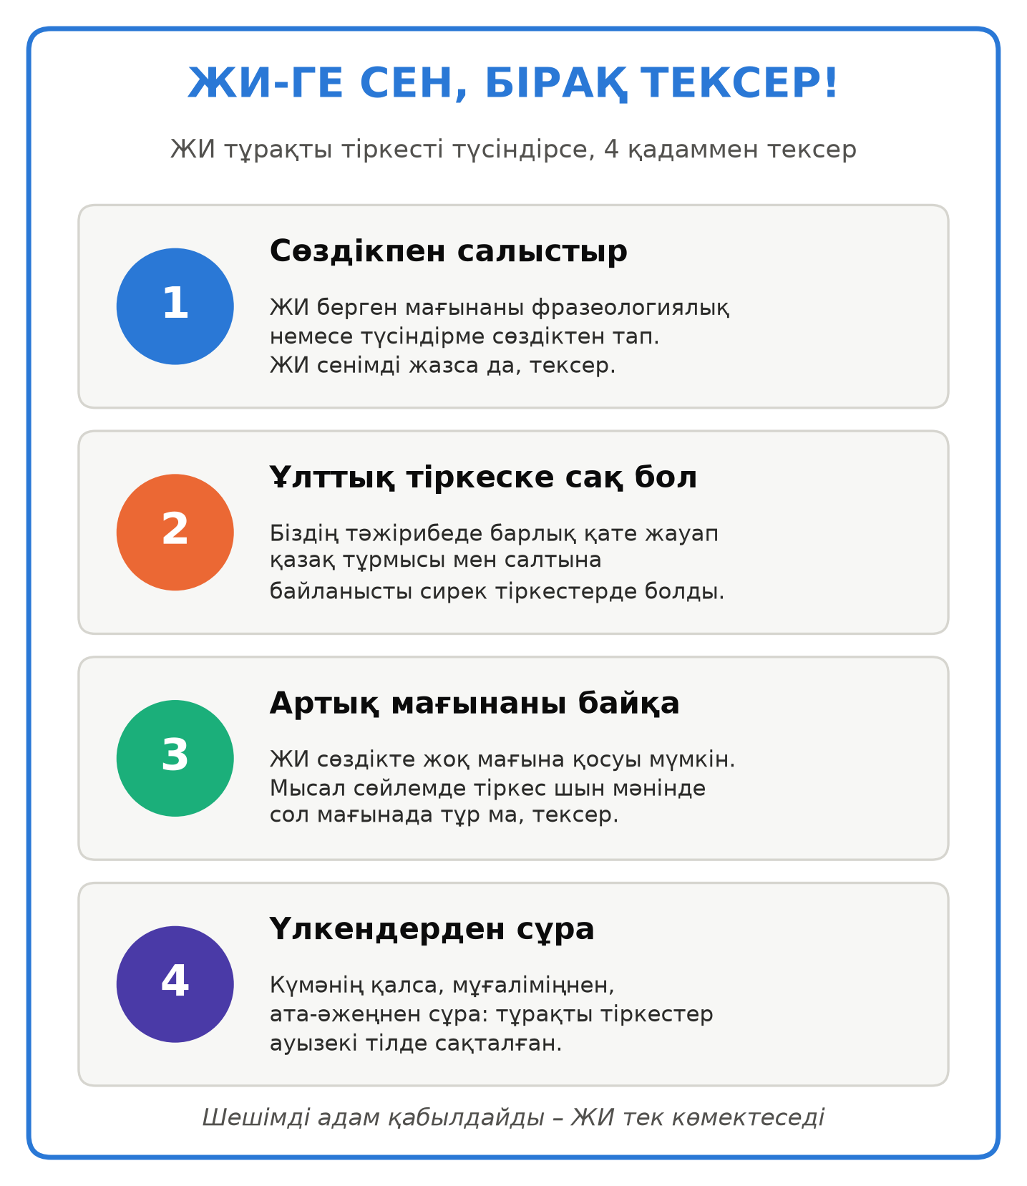
6-сурет – «ЖИ-ге сен, бірақ тексер» жадынамасы (басып шығаруға арналған нұсқа)

